Муниципальное дошкольное образовательное учреждение

«Детский сад №78 «Колосок» города Чебоксары

Чувашской Республики

Методические рекомендации для педагогических работников дошкольных образовательных организаций и родителей детей дошкольного возраста

## «Развитие творческих способностей детей дошкольного возраста через использование

**нетрадиционных техник рисования»**

#### г. Чебоксары,2021

1

#### 3

#### Аннотация

Данные методические рекомендации адресованы руководителям и педагогам дошкольных образовательных организаций, а также родителям детей дошкольного возраста.

В сборник включены: введение, актуальность, педагогическая целесообразность, цель и задачи, виды техник по нетрадиционному рисованию, конспекты занятий для детей дошкольного возраста, рекомендуемая литература.

#### Содержание

|  |  |  |
| --- | --- | --- |
| № п/п |  | Стр. |
|  | Введение | 5 |
| 1 | Актуальность | 7 |
| 1.1. | Педагогическая целесообразность | 8 |
| 2 | Виды техник по нетрадиционному рисованию | 13 |
| 3 | Занятия для детей дошкольного возраста | 28 |
| 4 | Рекомендуемая литература | 73 |

**Введение**

Формирование творческой личности – одна из важных задач педагогической теории и практики на современном этапе. Ее решение должно начаться уже в дошкольном возрасте.

Одна из задач обучения рисованию в детском саду – научить детей изображению предметов и явлений как средству образного отражения жизненных впечатлений. Для изображения нужны ясные, отчетливые представления, а также умение выразить их в графической форме. Создавая рисунок, ребенок контролирует свои действия представлением изображаемого предмета и оценивает их. Представления, нужные для рисования, образуются в процессе восприятия. Исследования Н. П. Сакулиной показывают, что необходимо учить детей определенному способу восприятия предмета, его обследованию. Однако для того чтобы нарисовать тот или иной предмет, недостаточно иметь ясное представление о его форме, цвете, строении, необходимо уметь выразить эти свойства предмета в графической форме на плоскости листа бумаги, подчинить движение руки задаче изображения.

Как отмечает Т.С. Комарова: "Можно было бы думать, что движения, направленные на выполнение рисунка, в достаточной степени организуются самим процессом изображения. Однако это не так: технике рисунка детей следует обязательно учить".

Таким образом, освоение техники детьми дошкольного возраста – самостоятельная и важная задача.

Еще в 80-х годах Т.С. Комарова, изучая и анализируя детские рисунки, констатировала, что обучению технике рисования в дошкольных учреждениях уделяется мало внимания. "Дети не умеют правильно держать инструмент, которым рисуют (карандаш, кисть), не владеют рациональными способами движения руки при рисовании, отчего эти движения часто бывают неуверенными, неточными, скованными, что в свою очередь вызывает чрезмерное мышечное напряжение руки, приводит к быстрому ее утомлению. Плохое владение инструментом, своей рукой, незнание материалов, способов рисования ими, их выразительных возможностей вызывает затруднения при решении изобразительных задач, мешает ребенку передать в рисунке задуманное".

В 90-е годы XX века отмечается большой интерес со стороны педагогов к использованию разнообразных изобразительных техник. Это обстоятельство объясняется тем, что именно в это время активно изменяется система образования в России, идет поиск эффективных путей, средств, методов развития детского изобразительного творчества, появляются новые вариативные педагогические программы и технологии.

В настоящее время стремительно меняются точки зрения на проблему художественного развития и условия формирования художественных способностей, смена детских поколений и их предпочтений, появление новых художественных приемов и техник. В связи с этим должны измениться и методы работы педагогов области изобразительной деятельности с дошкольниками.

Проблема обучения детей дошкольного возраста разнообразным нетрадиционным художественным техникам находит отражение в исследованиях

О.А. Белобрыкиной, А.А. Мелик-Пашаева, З.Н.Новлянской, Р.Г. Казаковой, Л. Г. Беляковой, Г.Н. Давыдовой, А.А. Фатеевой и др. Кроме того, в журналах по дошкольному воспитанию и образованию публикуется большое количество статей, посвященных проблеме использования нетрадиционных техник изобразительного творчества в работе с детьми дошкольного возраста.

Выбор нетрадиционных техник рисования в качестве одного из средств развития детского изобразительного творчества не случаен. Большинство нетрадиционных техник относятся к спонтанному рисованию, когда изображение получается не в результате использования специальных изобразительных приемов, а как эффект игровой манипуляции. При нем неизвестно, какое изображение получится, но он заведомо успешен по результату и тем самым усиливает интерес дошкольников к изобразительной деятельности, стимулируют деятельность воображения. Кроме этого, нетрадиционные техники расширяют изобразительные возможности детей, что позволяет им в большей мере реализовать свой жизненный опыт, освободиться от неприятных переживаний и утвердиться в позитивной позиции "творца".

Идея использования нетрадиционных техник в процессе обучения изобразительной деятельности не является новой и необходимость использования нетрадиционных техник в организации изобразительного творчества детей дошкольного возраста не подвергаются сомнению. Ведь разнообразие предоставляемых детям изобразительных материалов, отход от традиционных, привычных способов создания рисунков, поиск новых творческих решений способствует развитию детского творчества, активности, воображения. Дети любят новизну, им интересно разнообразие материалов, в результате дети получают успешный продукт деятельности.

Анализ литературы по проблеме обучения дошкольников разнообразным изобразительным техникам указывает на решающую роль педагога (Комарова Т.С., Казакова и др.).

Задачи активизации творческих способностей детей подводит педагогов к необходимости поиска новых способов художественного выражения. Однако, на сегодняшний день многие специалисты, несмотря на большое количество методической литературы по нетрадиционным техникам рисования, огромного выбора разнообразных изобразительных материалов, недостаточно используют нетрадиционные техники изобразительной деятельности в работе с детьми дошкольного возраста.

Таким образом, возникает противоречие между большими возможностями использования нетрадиционных техник рисования в развитии творческих способностей детей старшего дошкольного возраста и недостающим использованием их в практике работы дошкольного образовательного учреждения по развитию творческих способностей.

На основе противоречия можно обозначить проблему, какие условия нужно создать для достаточного использования нетрадиционных техник рисования в практике работы с детьми старшего дошкольного возраста по развитию творческих способностей.

#### Актуальность

В настоящее время в стране происходит модернизация системы образования; дошкольное образование, согласно закону «Об образовании» стало структурной единицей системы, первой ступенью образования. ФГОС ДО, введенный в действие в 2013 году запустил механизм трансформации образовательного процесса дошкольных образовательных организаций. Одним из основных принципов ФГОС является осуществление воспитательно–образовательного процесса в форме игры, познавательной и исследовательской деятельности, в форме творческой активности, обеспечивающей художественно – эстетическое развитие ребенка.

Согласно новой образовательной концепции условием становления эстетического отношения дошкольников к окружающему миру является, прежде всего, ценностное отношение к самобытному миру детства как важнейшему периоду в жизни ребенка; его развитию, обоснованному индивидуальной природой.

Чтобы не ограничивать возможности детей в выражении впечатлений от окружающего мира, недостаточно традиционного набора изобразительных средств и материалов.

Чем разнообразнее будут условия, в которых протекает изобразительная деятельность, содержание, формы, методы и приемы работы с детьми, а также материалы, с которыми они действуют, тем интенсивнее станут развираться детские художественные и творческие способности.

Нетрадиционные техники рисования – это толчок к развитию воображения, и творчества, проявлению самостоятельности, инициативы, выражения индивидуальности. Применяя и комбинируя разные способы изображения в одном рисунке, дошкольники учатся думать, самостоятельно решать какую технику использовать, чтобы тот или иной образ получился выразительным.

Именно нетрадиционные техники рисования позволяют ребенку преодолеть чувство страха перед неудачами в изобразительной деятельности. Они помогают детям чувствовать себя свободными, раскрепоститься, ощутить незабываемые положительные эмоции, вселить уверенность в своих сила.

В изобразительной деятельности с использованием нетрадиционные техники, у детей развивается исследовательская деятельность, фантазия, память, эстетический вкус, творчество, воображение, самостоятельность.

Таким образом, использование нетрадиционных техник изображения способствует познавательной деятельности, коррекции психических процессов и личностной сферы дошкольников в целом.

#### Педагогическая целесообразность

Из многолетнего опыта работы с детьми по развитию художественно творческих способностей в рисовании стало понятно, что стандартных наборов изобразительных материалов и способов передачи информации недостаточно для современных детей, так как уровень умственного развития и потенциал нового поколения стал намного выше. В связи с этим, нетрадиционные техники рисования дают толчок к развитию детского интеллекта, активизируют творческую активность детей, учат мыслить нестандартно.

Важное условие развития ребенка – не только оригинальное задание, но и использование нетрадиционного бросового материала и нестандартных изотехнологий. Использование данных техник возможно и необходимо взять за основу для организации творческой деятельности воспитанников.

Основной подход в работе с детьми – личностно - ориентированный, определяющий степень взаимодействия учителя и ученика особенностями их личностного развития. Ведущими методическими принципами при этом становятся:

*принцип деятельности* – активное включение ребенка в учебно – познавательную деятельность, участие в разрешении проблемной ситуации, освоение необходимых знаний, навыков и умений;

*принцип целостности картины мира*, который определяет место искусства в мире ребенка и место ребенка в мире искусства*;*

*принцип гуманности* – уважение личности ребенка, признание его права на собственное мнение, свободы и творческой раскрепощенности детей на занятии;

*принцип творчества –* максимальная ориентация на творческое начало в деятельности ребенка;

*принцип вариативности* дает возможность развивать у детей вариативное нестандартное ) мышление;

*принцип непрерывности* должен обеспечить непрерывность художественно – эстетического воспитания в ДОУ от возраста к возрасту, в семье.

Основой художественно-творческого развития ребенка средствами изобразительного искусства и изобразительной деятельности являются:

* личностная позиция ребенка, желание самовыразиться,
* самореализоваться в творчестве, как человек;
* развитие способностей к изобразительной деятельности (эмоциональная
* отзывчивость, сенсорика, творческое воображение, богатый эмоциональный мир, чувство цвета, формы, композиции, ручная умелость);
* создание художественного образа – личностное отношение ребенка,
* самоутверждение, выбор и предпочтение средств выразительности (живописных, графических, пластических, декоративно-силуэтных);
* взаимосвязь разных способов и самостоятельный их выбор детьми;
* синтез искусства (музыка + изобразительное искусство +
* художественное слово – трехуровневая модель; изобразительное искусство

+художественное слово - двухуровневая модель; музыка + художественная литература + театрализованная деятельность +изобразительная деятельность – многоуровневая модель);

* совместная деятельность взрослого и ребенка, которая принимает

характер сотворчества и на каждом возрастном этапе несет функцию (от более активной деятельности сотворчества воспитателя, педагога при совместной деятельности в младшем возрасте до минимальной, как роли советчика, в более старших возрастах. Однако на всех возрастных этапах личностная позиция ребенка остается главной.

Термин «нетрадиционный» (от латинского tradition- привычный) подразумевает использование материалов, инструментов, способов рисования, которые не являются общепринятыми, традиционными, широко известными.

Дети часто копируют предлагаемый им образец. Нетрадиционные техники изображения позволяют избежать этого, так как педагог вместо готового образца демонстрирует лишь способ действия с нетрадиционными материалами, инструментами. Это дает толчок развитию воображения, творчества, проявлению самостоятельности, инициативы, выражению индивидуальности. Применяя и комбинируя разные способы изображения в одном рисунке, дошкольники учатся думать, самостоятельно решать, какую технику использовать, чтобы тот или иной образ получился наиболее выразительным. Затем они анализируют результат, сравнивают свои работы, учатся высказывать собственное мнение, у них появляется желание в следующий раз сделать свой рисунок более интересным, непохожим на другие.

Нетрадиционные техники изображения требуют соблюдения последовательности производимых действий. Так, дети учатся планировать процесс рисования.

Работа с нетрадиционными техниками изображения стимулируют положительную мотивацию у ребёнка, вызывает радостное настроение, снимает страх перед процессом рисования.

Многие виды нетрадиционного рисования способствует повышению уровня развития зрительно-моторной координации (например, рисование по стеклу, роспись ткани, рисование по бархатной бумаге и т. д.). Коррекции мелкой моторики пальцев рук способствует, например, такая нетрадиционная техника изображения, как рисование по клейстеру руками. Эта и другие техники требует точности и быстроты движений (нужно выполнить очередное действие, пока краска не высохла), умения правильно определять силу нажима на материал или инструмент (чтобы не порвалась бумага, не сломался мелок), терпения, аккуратности внимания.

Рисование с использованием нетрадиционных техник изображения не утомляет дошкольников, у них сохраняется высокая активность, работоспособность на протяжении всего времени, отведенного на выполнение задания.

Нетрадиционные техники позволяют педагогу осуществлять индивидуальный подход к детям, учитывать их желания, интерес. Рисование в несколько рук, как коллективная форма творчества, сближает детей. У них развивается навыки культуры общения, возникают эмоционально теплые отношения со сверстниками. Использование нетрадиционных техник для рисования способствует ослаблению возбуждения у слишком эмоционально расторможенных детей. Например, игра в кляксы, увлекает детей, а чем сильнее ребенок увлечен, чем больше он сосредоточивается. Если чрезмерно активный ребенок нуждается в обширном поле

деятельности, а его внимание рассеяно и крайне неустойчиво, то в процессе игры в кляксы зона его активности сужается, уменьшается амплитуда движений. Размашистые и неточные движения руками постепенно становятся более сдержанными и точными. У детей с трудностями поведения и характера сюжеты рисунков, выполненных с помощью клякс, становятся менее агрессивными по содержанию и более сочными, яркими и чистыми по цвету.

Таким образом, использование нетрадиционных техник изображения способствует интеллектуальному развитию ребенка, коррекции психических процессов и личностной сферы дошкольников.

#### Цель:

Развитие творческих способностей детей старшего возраста, средствами нетрадиционного рисования.

#### Задачи:

* + Познакомить с различными способами и приемами нетрадиционных техник рисования с использованием различных изобразительных материалов.
  + Формировать умение детей сочетать различный материал и технику изображения, самостоятельно определять замысел, способы и формы его воплощения, технически грамотно применять традиционные и нетрадиционные способы рисования, понимать значимость своей работы, испытывать радость и удовольствие от изобразительной деятельности.
  + Развивать детское творчество и воображение путем создания творческих ситуаций в художественно изобразительной деятельности, умение ориентироваться на листе бумаги.
  + Прививать интерес и любовь к изобразительному искусству как средству выражения чувств, отношений, приобщения к миру прекрасного.
  + Воспитывать эстетическое отношение к окружающему миру посредством умения понимать и создавать художественные образы.
  + Отслеживать динамику развития творческих способностей и развитие изобразительных навыков ребенка.
  + Создавать все необходимые условия для реализации, поставленной цели.

**Новизной и отличительной особенностью опыта** по нетрадиционным техникам рисования является то, что она имеет инновационный характер т. к. ранее они использовались разрозненно, как отдельные элементы занятий по изобразительной деятельности.

Педагогический опыт применения данных нетрадиционных техник пока не систематизирован, не обобщён и не представлен (в должной степени) в современных образовательных программах.

Они не получили достаточно широкого распространения и не «укоренились», являются скорее экспериментальными и только начинают свою историю, хотя известны много лет.

В системе работы используются самодельные инструменты, природные и бросовые материалы. Нетрадиционное рисование доставляет детям множество положительных эмоций, раскрывает возможность использования хорошо знакомых им бытовых предметов в качестве оригинальных художественных материалов,

удивляет своей непредсказуемостью. Вся деятельность направлена на развитие у дошкольников художественно-творческих способностей.

Способы изображения достаточно простые по технологии, нет жёсткой заданности и строгого контроля, зато есть творческая свобода и подлинная радость, результат обычно очень эффектный.

Необычные техники напоминают игру, в которой раскрываются огромные потенциальные возможности детей. Даже самая традиционная техника может превратиться в оригинальную, если применяется на основе нетрадиционных материалов.

Новизна состоит в создании нестандартного интерактивного построения занятия с использованием нетрадиционных техник рисования, учитывая, что это для ребенка, вместе с ребенком, исходя из возможностей ребенка.

#### Методическое обеспечение опыта:

Для освоения программы используются разнообразные приёмы и методы:

* + словесные (беседа, объяснение, познавательный рассказ);
  + наглядные (картины, схемы, образцы, рисунки);
  + метод наблюдения (экскурсии, прогулки, походы);
  + игровые (дидактические, развивающие, подвижные)
  + метод проблемного обучения (самостоятельный поиск решения на поставленное задание).

#### Форма и методы реализации программы:

* + Групповая и индивидуальная работа с детьми;
  + Выставки творческих работ в группе и в ДОУ;
  + Мастер - классы с педагогами и родителями;
  + Консультации для родителей и педагогов;
  + Публикация информации на сайте ДОУ;
  + Оформление предметно-окружающей среды.

#### Материал:

* + Наборов разнофактурной бумаги.
  + Дополнительного материала (природного, бытового, бросового).
  + Художественно-изобразительного материала.
  + Нетрадиционных инструментов для художественного творчества.
  + Образцов рисунков по различным нетрадиционным техникам.
  + Демонстрационного наглядного материала.

#### Формы подведения итогов в конце года реализации опыта:

* + Проведение выставок детских работ
  + Проведение открытого мероприятия
  + Проведение мастер-класса среди педагогов
  + Сообщение опыта работы на педсовете



12

# Виды техник по нетрадиционному рисованию

#### Виды используемых техник нетрадиционного рисования

Обучение с помощью нетрадиционных техник рисования происходит в следующих направлениях:

* от рисования отдельных предметов к рисованию сюжетных эпизодов и далее к сюжетному рисованию;
* от применения наиболее простых видов нетрадиционной техники изображения к более сложным;
* от использования готового оборудования, материала к применению таких, которые необходимо самим изготовить;
* от использования метода подражания к самостоятельному выполнению замысла;
* от применения в рисунке одного вида техники к использованию смешанных техник изображения;
* от индивидуальной работы к коллективному изображению предметов, сюжетов нетрадиционной техники рисования.

Приобретя соответствующий опыт рисования в нетрадиционных техниках, и, таким образом, преодолев страх перед неудачей, ребенок в дальнейшем будет получать удовольствие от работы, беспрепятственно переходить к овладению новых техник рисования. В работе с дошкольниками используются разные техники беспредметного рисования:

##### Тычок жесткой полусухой кистью

Возраст: любой.

Средства выразительности: фактурность окраски, цвет.

Материалы: жесткая кисть, гуашь, бумага любого цвета и формата либо вырезанный силуэт пушистого или колючего животного.

Способ получения изображения: ребенок опускает в гуашь кисть и ударяет ею по бумаге, держа вертикально. При работе кисть в воду не опускается. Таким образом заполняется весь лист, контур или шаблон. Получается имитация фактурности пушистой или колючей поверхности.

##### Оттиск поролоном

Возраст: от четырех лет.

Средства выразительности: пятно, фактура, цвет.

Материалы: мисочка либо пластиковая коробочка, в которую вложена штемпельная подушка из тонкого поролона, пропитанного гуашью, плотная бумага любого цвета и размера, кусочки поролона. Способ получения изображения: ребенок прижимает поролон к штемпельной подушке с краской и наносит оттиск на бумагу. Для

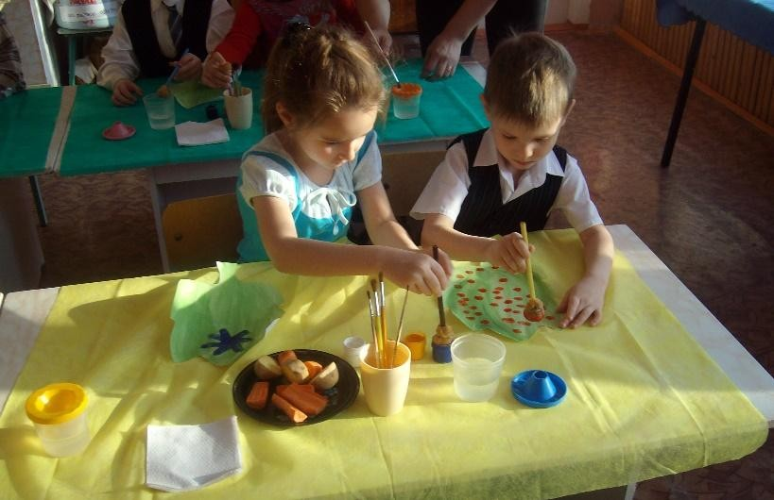

изменения цвета берутся другие мисочка и поролон.

##### Оттиск пенопластом.

Возраст: от четырех лет.

Средства выразительности: пятно, фактура, цвет.

Материалы: мисочка или пластиковая коробочка, в которую вложена штемпельная подушка из тонкого поролона, пропитанного гуашью, плотная бумага любого цвета и размера, кусочки пенопласта.

Способ получения изображения: ребенок прижимает пенопласт к штемпельной подушке с краской и наносит оттиск на бумагу. Чтобы получить другой цвет, меняются и мисочка и пенопласт.

##### Оттиск печатками из картофеля

Возраст: от трех лет.

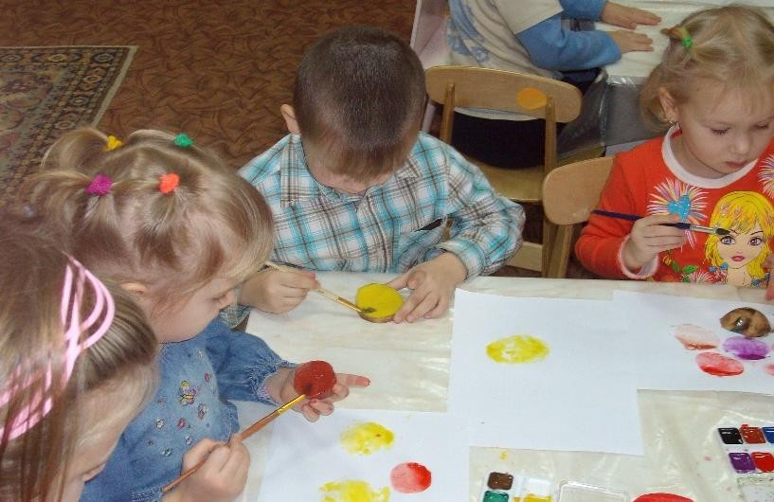

Средства выразительности: пятно, фактура, цвет.

Материалы: мисочка либо пластиковая коробочка, в которую вложена штемпельная подушка из тонкого поролона, пропитанного гуашью, плотная бумага любого цвета и размера, печатки из картофеля.

Способ получения изображения: ребенок прижимает печатку к штемпельной подушке с краской и

наносит оттиск на бумагу. Для получения другого цвета меняются и мисочка и печатка.

##### Монотипия предметная

Возраст: от пяти лет.

Средства выразительности: пятно, цвет, симметрия.

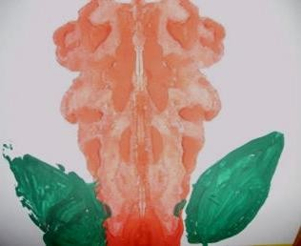

Материалы: плотная бумага любого цвета, кисти, гуашь или акварель.

Способ получения изображения: ребенок складывает лист бумаги вдвое и на одной его половине рисует половину изображаемого предмета (предметы выбираются симметричные). После рисования каждой части предмета, пока не высохла краска, лист снова складывается пополам для получения отпечатка. Затем изображение можно

украсить, также складывая лист после рисования нескольких украшений.

##### Отпечатки листьев

Возраст: от пяти лет.

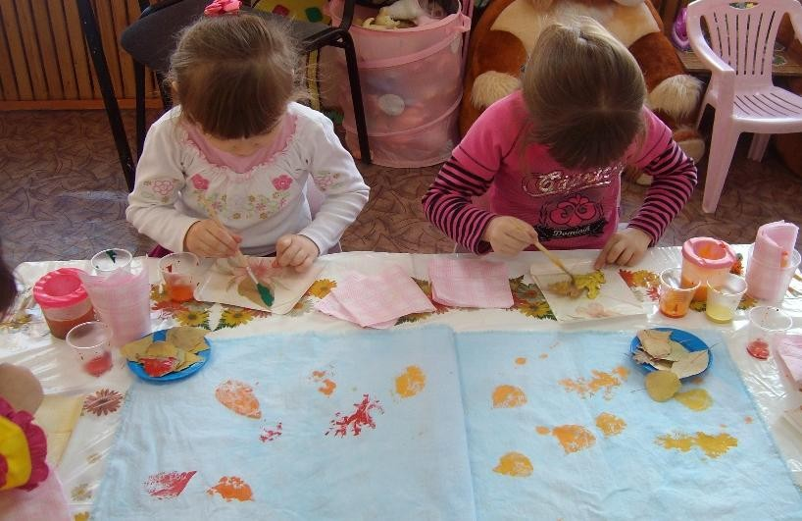

Средства выразительности: фактура, цвет.

Материалы: бумага, листья разных деревьев (желательно опавшие), гуашь, кисти.

Способ получения изображения: ребенок покрывает листок дерева красками разных цветов, затем прикладывает его к бумаге окрашенной стороной для получения отпечатка. Каждый раз берется новый

листок. Черешки у листьев можно дорисовать кистью.

##### Монотипия пейзажная

Возраст: от шести лет.

Средства выразительности: пятно, тон, вертикальная симметрия, изображение пространства в композиции.

Материалы: бумага, кисти, гуашь либо акварель, влажная губка, кафельная плитка. Способ получения изображения: ребенок складывает лист пополам. На одной половине листа рисуется пейзаж, на другой получается его отражение в озере, реке (отпечаток). Пейзаж выполняется быстро, чтобы краски не успели высохнуть. Половина листа, предназначенная для отпечатка, протирается влажной губкой. Исходный рисунок, после того как с него сделан оттиск, оживляется красками, чтобы он сильнее отличался от отпечатка. Для монотипии также можно использовать лист бумаги и кафельную плитку. На последнюю наносится рисунок краской, затем она накрывается влажным листом бумаги. Пейзаж получается размытым.

##### Оттиск пробкой

Возраст: от трех лет.

Средства выразительности: пятно, фактура, цвет. Материалы: мисочка либо пластиковая коробочка, в которую

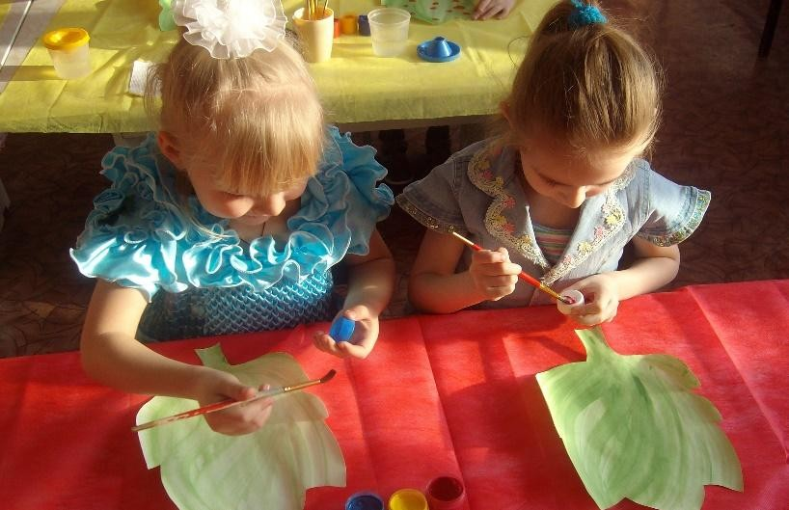

вложена штемпельная подушка из тонкого поролона, пропитанного гуашью, плотная бумага любого цвета и размера, печатки из пробки.

Способ получения изображения: ребенок прижимает пробку к штемпельной подушке с краской и наносит оттиск на бумагу. Для получения другого цвета меняются и

мисочка и пробка.

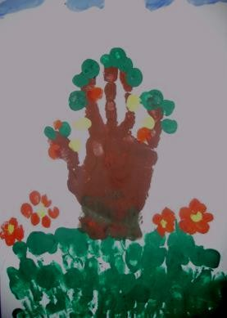

##### Рисование пальчиками

Возраст: от двух лет.

Средства выразительности: пятно, точка, короткая линия, цвет.

Материалы: мисочки с гуашью, плотная бумага любого цвета, небольшие листы, салфетки.

Способ получения изображения: ребенок опускает в гуашь пальчик и наносит точки, пятнышки на бумагу. На каждый пальчик набирается краска разного цвета. После работы пальчики вытираются салфеткой, затем гуашь легко смывается.

##### Рисование ладошкой

Возраст: от двух лет.

Средства выразительности: пятно, цвет, фантастический силуэт.

Материалы: широкие блюдечки с гуашью, кисть, плотная бумага любого цвета, листы большого формата, салфетки.

Способ получения изображения: ребенок опускает в гуашь ладошку (всю кисть) или окрашивает ее с помощью кисточки (с пяти лет) и делает отпечаток на бумаге. Рисуют и правой и левой руками, окрашенными разными цветами. После работы руки вытираются салфеткой, затем гуашь легко смывается.

##### Оттиск печатками из ластика

Возраст: от четырех лет.

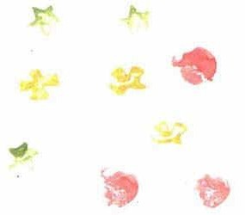

Средства выразительности: пятно, фактура, цвет,

Материалы: мисочка либо пластиковая коробочка, в которую вложена штемпельная подушка из тонкого поролона, пропитанного гуашью, плотная бумага любого цвета и размера, печатки из ластика (их педагог может изготовить сам, прорезая рисунок на ластике с помощью ножа или бритвенного лезвия). Способ получения изображения: ребенок прижимает печатку к штемпельной подушке с краской и наносит оттиск на

бумагу. Для изменения цвета нужно взять другие мисочку и печатку.

##### Оттиск смятой бумагой

Возраст: от четырех лет.

Средства выразительности: пятно, фактура, цвет.

Материалы: блюдце либо пластиковая коробочка, в которую вложена штемпельная подушка из тонкого поролона, пропитанного гуашью, плотная бумага любого цвета и размера, смятая бумага.

Способ получения изображения: ребенок прижимает смятую бумагу к штемпельной подушке с краской и наносит оттиск на бумагу. Чтобы получить другой цвет, меняются и блюдце и смятая бумага.

##### Восковые мелки + акварель

Возраст: от четырех лет.

Средства выразительности: цвет, линия, пятно, фактура. Материалы: восковые мелки, плотная белая бумага, акварель, кисти.

Способ получения изображения: ребенок рисует восковыми мелками на белой бумаге. Затем закрашивает лист акварелью в один или несколько цветов. Рисунок мелками остается незакрашенным.

##### Акварельные мелки

Возраст: от пяти лет.

Средства выразительности: пятно, цвет, линия.

Материалы: плотная бумага, акварельные мелки, губка, вода в блюдечке.

Способ получения изображения: ребенок смачивает бумагу водой с помощью губки, затем рисует на ней мелками. Можно использовать приемы рисования торцом мелка и плашмя. При высыхании бумага снова смачивается.

##### Кляксография с ниточкой

Возраст: от пяти лет, Средства выразительности: пятно.

Материалы: бумага, тушь или жидко разведенная гуашь в мисочке, пластиковая ложечка, нитка средней толщины.

Способ получения изображения: ребенок опускает нитку в краску, отжимает ее. Затем на листе бумаги выкладывает из нитки изображение, оставляя один ее конец свободным. После этого сверху накладывает другой лист, прижимает, придерживая рукой, и вытягивает нитку за кончик. Недостающие детали дорисовываются.

##### Кляксография с трубочкой

Возраст: от пяти лет. Средства выразительности: пятно.

Материалы: бумага, тушь либо жидко разведенная гуашь в мисочке, пластиковая ложечка, трубочка (соломинка для напитков).

Способ получения изображения: ребенок зачерпывает пластиковой ложкой краску, выливает ее на лист, делая небольшое пятно (капельку). Затем на это пятно дует из трубочки так, чтобы ее конец не касался ни пятна, ни бумаги. При необходимости процедура повторяется. Недостающие детали дорисовываются.

##### Кляксография обычная

Возраст: от пяти лет.

Средства выразительности: пятно.

Материалы: бумага, тушь либо жидко разведенная гуашь в мисочке, пластиковая ложечка. Способ получения изображения: ребенок зачерпывает гуашь пластиковой ложкой и выливает на бумагу. В результате получаются пятна в произвольном порядке. Затем лист накрывается другим листом и прижимается (можно согнуть исходный лист пополам, на одну половину капнуть тушь, а другой его прикрыть). Далее верхний лист снимается, изображение рассматривается: определяется, на что оно похоже. Недостающие детали дорисовываются.

##### Тычкование

Возраст: от пяти лет.

Средства выразительности: фактура, объем.

Материалы: квадраты из цветной двухсторонней бумаги размером (2x2 см), журнальная и газетная бумага (например, для иголок ежа), карандаш, клей ПВА в мисочке, плотная бумага или цветной картон для основы. Способ получения изображения: ребенок ставит тупой конец карандаша в середину квадратика из

бумаги и заворачивает вращательным движением края квадрата на карандаш. Придерживая пальцем край квадрата, чтобы тот не соскользнул с карандаша, ребенок опускает его в клей. Затем приклеивает квадратик на основу, прижимая его карандашом. Только после этого вытаскивает карандаш, а свернутый квадратик остается на бумаге. Процедура повторяется многократно, пока свернутыми квадратиками не заполнится желаемый объем пространства листа.

##### Печать по трафарету

Возраст: от пяти лет.

Средства выразительности: пятно, фактура, цвет.

Материалы: мисочка или пластиковая коробочка, в которую вложена штемпельная подушка из тонкого поролона, пропитанного гуашью, плотная бумага любого цвета, тампон из поролона (в середину квадрата кладут шарик из ткани или поролона и завязывают углы квадрата ниткой), трафареты из проолифленного полукартона либо прозрачной пленки. Способ получения изображения: ребенок прижимает печатку или поролоновый тампон к штемпельной подушке с краской и наносит оттиск на бумагу с помощью трафарета. Чтобы изменить цвет, берутся другие тампон и трафарет.

##### Свеча + акварель

Возраст: от четырех лет.

Средства выразительности: цвет, линия, пятно, фактура. Материалы: свеча, плотная бумага, акварель, кисти.

Способ получения изображения: ребенок рисует свечой" на бумаге. Затем закрашивает лист акварелью в один или несколько цветов. Рисунок свечой остается белым.

##### Рисование мыльной пеной

Технология рисования: Взбить пену, набрать ее губкой. Отжать пену с губки в краску, перемешать. Контур рисунка наметить простым карандашом (предметы должны быть относительно крупными). Выложить пену кистью на изображенные предметы. После того как рисунок высохнет, лишнюю пену сдуть.

##### Рисование методом наката

Технология рисования: Налить гуашь в емкость. Опустить валик в емкость так, чтобы он был полностью погружен в краску. Достать валик из краски, подождать, пока лишняя краска стечет, и прокатить его по листу белой бумаги так, чтобы веревка оставляла следы.

##### Рисование ребром картона

Технология рисования: Ребро картона окрасить гуашью, прислонить к бумаге и провести по листу, оставляя след от краски. В зависимости от того, какой предмет изображается, движение картоном может быть прямым, дугообразным, вращательным.

##### Рисование с помощью соли

Технология рисования: Акварелью нарисовать рисунок. На влажный рисунок насыпать крупную соль. Соль насыпается на всю поверхность листа. После высыхания краски соль стряхивается.

##### Рисование методом напыления (набрызг)

Технология рисования: На одном листе бумаги нарисовать контур предмета и аккуратно вырезать его. Силуэт предмета отложить в сторону. Наложить лист бумаги, из которого был вырезан контур, на другой цельный лист, скрепить их. Зубную щетку с краской держат на небольшом расстоянии от листа бумаги. Взять палочку и проводить ею по ворсу движением на себя. Краска напыляется на бумагу мелкими капельками. Когда она высохнет, снять верхний лист.

##### Клеевая техника(витражи)

Технология рисования: Простым карандашом нанести на бумагу контур предмета. В тюбике с канцелярским клеем (можно клей ПВА) сделать маленькое отверстие, чтобы он вытекал тонкой струйкой. Аккуратно обвести клеем контур. Дать высохнуть. Закрасить пространство внутри контура красками.

##### Мятый рисунок

Техника рисования: На листе бумаги нарисовать цветными мелками предмет, вокруг предмета восковыми мелками сделать фон. Лист бумаги должен быть закрашен полностью. Рисунок аккуратно смять, так, чтобы не порвать бумагу, затем распрямить, закрасить фон и картинку гуашью. Не дожидаясь, пока краска высохнет, с помощью губки под проточной водой гуашь смыть. Краска должна остаться в трещинах бумаги.

##### Рисование клейстером

Технология рисования: Заварить клейстер, разложить его в емкости, затем добавить в него краску. Набрать клейстер на кисть и нанести на бумагу ровным толстым слоем. Взять палочку и процарапать рисунок. Оставить сохнуть.

##### Рисование по стеклу

Техника рисования: Гуашь смешать с клеем ПВА в соотношении 1: 2. На бумаге простым карандашом нарисовать сюжет. Поверх нарисованной картинки положить стекло, обвести рисунок и закрасить.

##### Печатание спичечным коробком

Техника рисования: Край спичечного коробка окунается в краску и делается оттиск на бумаге. Дорисовывать детали.

##### Пуантилизм (ватная палочка или тонким концом кисти)

Техника рисования: Сделать предварительный рисунок. Начинать наносить точки с самого яркого и чистого цвета. Каждый следующий цвет должен быть чуть темнее предыдущего. Между точками необходимо оставлять просветы для нанесения следующего цвета, а не заполнять его сразу весь.

##### Граттаж

Техника рисования: На плотную бумагу(картон) нанести плотный слой свечи, чтобы не оставалось пробелов, затем нанести черную или цветную плакатную тушь. Дать высохнуть сутки. Затем тонкой палочкой нанести рисунок.

##### Рисование по сырому

Техника рисования: Влажной от воды(немного отжатой) губкой промакиваем всю поверхность бумаги. Затем рисуем изображение гуашью, акварельными красками, мелками, пастелью. Получается эффект размытого, прозрачного рисунка.

##### Расчесывание краски

Техника рисования: Нанести с помощью кисти гуашевые пятна ( можно разных цветов) и с помощью мелкой расчески, поролоновой губки сделать вертикальные или горизонтальные мазки.

##### Рисование углем

Техника рисования: Рисунок выполняется тонким концом угля или всей поверхностью (растушевка), точно также, как рисование простыми и цветными карандашами. Нужно нажимать на уголь легко, иначе он будет крошиться.

##### Объемная аппликация.

Очевидно, что дети любят заниматься аппликацией: вырезать что-либо и наклеивать, получая от самого процесса массу удовольствия. И нужно создавать им все условия. Наряду с плоскостной аппликацией научить их делать объемную: объемная лучше воспринимается дошкольником и более реалистично отражает окружающий мир. С целью получения такого изображения нужно хорошо помять в детских руках аппликативную цветную бумагу, затем слегка распрямить и вырезать требуемую форму. После чего едва наклеить и в случае необходимости дорисовать отдельные детали карандашом или фломастером. Сделайте, к примеру, так любимую детьми черепашку. Помните коричневую бумагу, слегка распрямите, вырежьте овальную форму и наклейте, а затем подрисуйте голову и ноги.

##### Рисуем с помощью открыток.

В самом деле, почти в каждом доме хранится масса старых открыток. Переберите вместе с детьми старые открытки, научите вырезать нужные образы и наклеивать к месту, в сюжет. Яркое фабричное изображение предметов и явлений придаст даже самому простому незатейливому рисунку вполне художественное оформление. Разве может трех-, четырех- и даже пятилетний ребенок нарисовать собаку и жука? Нет. Но к собачке и жучку он дорисует солнышко, дождик и будет очень рад. Или если вместе с детьми вырезать из открытки и наклеить сказочный домик с бабушкой в окошке, то дошкольник, ориентируясь на свое воображение, знание сказок и изобразительные навыки, бесспорно, дорисует что-то к нему.

##### Учимся делать фон.

Обычно дети рисуют на белой бумаге. Так отчетливее видно. Так быстрее. Но некоторые сюжеты требую фона. И, надо сказать, на сделанном заранее фоне лучше смотрятся все детские работы. Многие дети делают фон кисточкой, к тому же

обыкновенной, маленькой. Хотя есть простой и надежный способ: делать фон ватой или кусочком поролона, смоченным в воде и краске.

***Коллаж.***

Само понятие объясняет смысл данного метода: в него собираются несколько вышеописанных. В целом нам в идеале кажется важным следующее: хорошо, когда дошкольник не только знаком с различными приемами изображения, но и не забывает о них, а к месту использует, выполняя заданную цель. Например, один из детей 5-6 лет решил нарисовать лето, и для этого он использует точечный рисунок (цветы), а солнышко ребенок нарисует пальцем, фрукты и овощи он вырежет из открыток, тканями изобразит небо и облака и т.д. Предела совершенствованию и творчеству в изобразительной деятельности нет. Английский педагог-исследователь Анна Роговин рекомендует все, что есть под рукой, использовать для упражнений в рисовании: рисовать тряпочкой, бумажной салфеткой (сложенной много раз); рисовать грязной водой, старой чайной заваркой, кофейной гущей, выжимкой из ягод. Полезно так же раскрашивать банки и бутылки, катушки и коробки и т.д.

##### Рисование мыльными пузырями.

***Способ рисования:***

**Вариант № 1.** В несколько ёмкостей с жидким мылом (1 ч. ложка воды к 1 ст. ложке мыла) добавить разную краску (5 ст. ложек на одну порцию), дуть в трубочку до образования мыльных пузырей и обмакнуть лист бумаги о них. Получится воздушно

* сказочное изображение.

**Вариант № 2**. За день до предлагаемого занятия необходимо смешать 80 мл. темперной краски и 80 мл. средства для мытья посуды в лотке ёмкостью 1 литр, помешивая добавить воды до краёв лотка. Таким способом развести 2-3 краски разного цвета. Отстоять смеси 12-14 часов. Для того, чтобы пузыри получились крупные и долго не лопались необходимо добавить несколько ложек сахара. С помощью соломинки подуйте в раствор, чтоб получились пузырьки. Аккуратно надавите бумагой на пузырьки, которые лопнут и оставят след. Повторить процедуру с каждым цветом.

Примерные темы для использования техники: “Открытка маме”, “Лоскутный коврик”, “Смешарики” и т.д.

##### Рисование крупными бусинами.

***Способ рисования*:** на дне упаковки фиксируется лист картона и на нём крепится силуэтное изображение. После крупные бусины делятся и обмакиваются в 4-5 ёмкостях с разной разведённой краской и выкладываются по краям картона.

Упаковка закрывается и хаотично встряхивается. Далее аккуратно извлекается картон и освобождается от силуэтной вставки.

Примерные темы для использования техники: “Паутинка”, “Вьюга”, “Салюты” и т.д.

##### Диатипия

Техника диатипии (от греческого dia - сквозь, через) – считается разновидностью монотипии, но есть и существенные различия.

Техника необычна тем, что выполняется рисунок на органическом стекле, а изображение остается на мокром от воды листе бумаги. Отсюда и второе название "водяная печать". На той стороне, которая была прижата к стеклу или картону,

получится оттиск – выпуклый зеркальный рисунок с интересной фактурой и цветным фоном.

***Материал*:** глянцевый картон (или органическое стекло), тонкий лист бумаги, гуашь, широкая кисточка, простой карандаш или просто заостренная палочка, баночка с водой, тряпочка.

##### Ход работы:

1. На глянцевый картон или оргстекло наносим толстой кистью морской пейзаж – море и небо.
2. Намочив лист бумаги, кладем его сверху на изображение, слегка прижав лист к картону.
3. Простым карандашом на обратной стороне листа делим море и небо горизонтальной линией, в центре рисуем и закрашиваем небольшой парусник, скалы, вверху – солнце, облака.
4. Осторожно снимаем тонкий лист с картона, у вас получается отпечатанное море с выпуклыми скалами, парусником и небо с солнцем и облаками.

##### Тиснение

Тиснение – это очень увлекательное занятие. Однообразно заштриховывая лист бумаги, вдруг обнаруживаем, что на нём постепенно проступают рифленые поверхности.

***Материал*:** лист тонкой бумаги, монетка или выпуклое изображение динозавра, простой карандаш.

##### Ход работы:

1. Кладем лист бумаги на монетку.
2. Простым карандашом заштриховываем выступающую над монеткой часть бумаги, пока не появится вся рифленая поверхность.

##### Обрывной

При изготовлении аппликации этим способом ножницы не нужны. Цветная бумага обрывается по намеченному контуру, образуя детали с неровными «мохнатыми»

краями. Детали смазываются клеем и наклеиваются на основу. Эта техника подойдет для передачи пушистой, объемной и мягкой фактуры предмета.

***Материал:*** картинка-основа; цветная бумага; самодельный клейстер (или клей ПВА); поролоновый тампон (или жесткая кисточка для клея); клеенка-подкладка.

##### Аква

Аква – с английского языка переводится как вода. Так что из названия становится ясно, что эта техника связана с большим количеством воды. Как вода может повлиять на изображение? Интересно? Тогда познакомьтесь с приемами техники акватуши.

***Материал*:** Плотный лист, гуашь, черная тушь, широкая кисть, баночка с водой, широкая мисочка с водой, тряпочка.

##### Ход работы:

1. На листе гуашью разных цветов крупно рисуем любой предмет, например, гриб.
2. Когда гуашь подсохнет, покроем весь лист черной тушью (последняя сохнет быстро, если ее слой не слишком толст).
3. Промоем высохший рисунок под струей воды. При этом тушь, нанесенная поверх красок, смоется почти полностью , а та часть листа, которая покрыта только тушью, останется черной.

##### Силуэтный

Перед тем, как научить ребенка обводить силуэты карандашом, познакомьте его с другим увлекательным способом передачи контуров предмета – тампонированием. Это намного легче и впечатлительнее! Получается, как фокус. Поднимаешь шаблон и видишь на бумаге пушистый, легкий, воздушный, прозрачный контур, а дальше остается довести его до задуманного образа.

***Материал*:** альбомный лист, вырезанный из картона силуэт медвежонка, мисочка со штемпельной подушечкой, пропитанная гуашью, поролоновый тампон (или тампон из марли), гуашь, кисточка, баночка с водой, тряпочка.

##### Ход работы:

1. Прикладываем силуэт к листу бумаги придерживаем его левой рукой.
2. В правой руке – поролоновый тампон. Набираем на него гуашь и методом

«тычка» легкими прикосновениями тампона обводим силуэт по контуру.

1. Осторожно убираем шаблон и получаем на бумаге четкий и ясный силуэт медвежонка.
2. Тонкой кисточкой оформляем медведю мордочку, дорисовываем мелкие детали.

##### Бумажные комочки

***Материал*:** картинка-основа с нанесенным контуром предмета; цветная бумага;

самодельный клейстер (или клей ПВА); поролоновый тампон (или жесткая кисточка для клея); клеенка - подкладка.

##### Ход работы и варианты работ:

1. **прием**. На большой комочек с помощью кисточки или поролонового тампона

наносится клей или сам комочек опускается в блюдечко с клеем и наклеивается на основу. Большой комочек может выступать как готовый предмет (облако, сугроб снега, снежный комок, яблоко, помпон на шапке и т.п.) или, как деталь предмета, например, туловище медвежонка, цыпленка, зайчонка, паука, снеговика и т.п. Из больших комочков бумаги можно даже делать объемные поделки.

1. **прием**. Наклеивать маленькие комочки можно двумя способами. С маленькими детьми клей наносится на картонную основу и засыпается бумажными шариками. С более старшими детьми, когда требуется сделать более аккуратную работу - каждый комочек смазывается клеем при помощи кисточки или пальчика. Аппликация из

маленьких шариков обыгрывается, как ягоды рябины, цветочки на лугу, украшения для матрешки или клоуна, орешки на дереве, конфетки в вазе, звезды на небе,

падающий снег или дождь, бусинки для бус, панцирь черепахи, шляпка гриба, шерсть верблюда, барашка, пуделя, зайчонка, белки, колючки ежика и т.д.

1. **прием.** Можно не скатывать кусочки салфеток или бумаги в шарики, а просто слегка смять, придав им определенную форму – например, листика с дерева, лепестка от цветочка, крылышка бабочки и т.д.

##### Мозаика из кусочков бумаги

***Материал:*** фон-основа с нанесенным контуром предмета; цветная бумага; самодельный клейстер (или клей ПВА); жесткая кисточка для клея; клеенка- подкладка.

##### Варианты работ

1. **приём**. Наклеивать на сюжетную основу можно кусочки бумаги в виде падающих листьев или снежинок, капелек дождя, семечек, гороха или зернышек для птичек,

корма для рыбок, звездочек на небе, рыбок в речке, цветочков в поле и т.п.

1. **приём**. Наклеивать внутри контура можно пятнышки на жирафе, точки на спинке божьей коровки, украшения на свитере, игрушки на новогоднюю елку, яблоки на

яблоне и т.п.

1. **приём.** Кусочками бумаги можно полностью выложить контурное изображение любого предмета – яблока, цветочка, домика, бабочки, змеи и т.д. Но такие

кропотливые задания можно предлагать детям только 4-7 лет.

##### Точечный рисунок

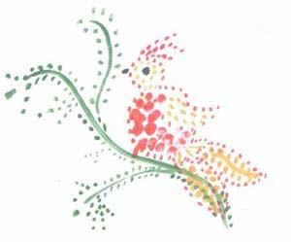

Детям нравится все нетрадиционное.

Рисование точками относится к необычным, в данном случае, приемам. Для реализации можно взять фломастер, карандаш, поставить его перпендикулярно к белому листу бумаги и начать изображать. Но вот лучше всего получаются точечные рисунки красками. Вот как это делается. Спичка, очищенная от серы,

туго заматывается небольшим кусочком ваты и окунается в густую краску. А дальше принцип нанесения точек такой же. Главное, сразу же

заинтересовать ребенка.

##### Тканевые изображения

В мешочек собираем остатки тканей всевозможных рисунков и различного

качества. Пригодится, как говорится, и ситец, и парча. Очень важно на конкретных примерах показать, как рисунок на ткани, а также ее выделка могут помочь изобразить в сюжете что-то очень ярко и в то же самое время легко. Приведем

несколько примеров. Так, на одной из тканей изображены цветы. Их вырезают по контуру, наклеивают (только клейстером или другим хорошим клеем), а затем подрисовывают стол или вазу. Получается емкое красочное изображение. Бывают ткани, которые могут хорошо послужить в качестве домика или туловища животного, или красивого зонтика, или шапочки для куклы, или сумочки.

##### Пухлые краски

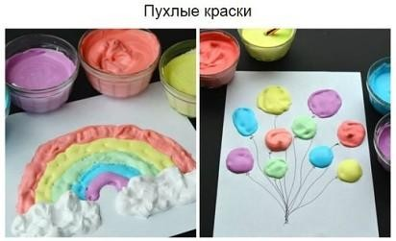

1. столовая ложка блинной муки 1 столовая ложка мелкой соли вода

пищевой краситель

Окрашивайте массу пищевыми красителями.

Красим краски на плотной бумаге или картоне толстыми кистями или прямо пальцами. Потом отправляем картину в микроволновку на 10-30 сек (в зависимости от мощности), и остужаем.

1. *способ*

Чтобы изготовить такие краски нам понадобится 2 части пены для бритья и 1 часть клея ПВА и гуашь.

##### Рисование кусочком текстиля

Возраст: от пяти лет.

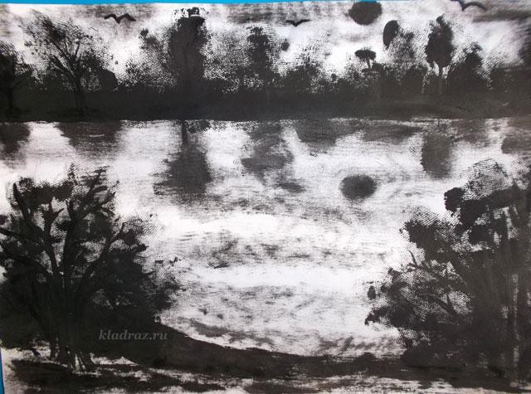

Средства выразительности: пятно, фактура, цвет.

**Материалы**: бумага белая формата А

- 4, гуашь черная, палитра, кусочек текстиля размером 10 х5 см, клей белый ПВА, лист цветного картона .

Каждый из этих методов – это маленькая игра, которая доставляет детям радость, положительные эмоции. Создавая изображения, передавая сюжет, ребенок отражает свои чувства, свое понимание ситуации, накладывает свою шкалу «зла» и

«добра». На занятиях нетрадиционной техникой рисования нужно научить растущего человечка думать, творить, фантазировать, мыслить смело и свободно, нестандартно, в полной мере проявлять свои способности, развивать уверенность в себе, в своих силах.

Малыш всему учится в общении с взрослыми, ранний опыт ребенка создает тот фон, который ведет к развитию речи, умению слушать и думать. Общение ребенка в семье, с близкими ему людьми - важнейшее условие его психического

развития. Совместно с родителями нужно выпускать праздничные газеты,

устраивать различные конкурсы, тренинги, мастер классы, коллективные игры, фотовыставки. Одним из важных средств поощрения и развития изобразительного творчества детей, является выставка детского рисунка. Она очень радуют детей и их родителей, ребенок становится успешнее. Такая совместная работа с родителями создает ребенку эмоционально- комфортное состояние.

Таким образом, на основе работы в рисовании нетрадиционными техниками и приемами, воспитатель должен развить у детей интерес к нетрадиционным техникам рисования. В результате работы дети должны научиться творчески всматриваться в окружающий мир, находить разные оттенки, приобрели опыт эстетического восприятия. Они должны научиться создавать новое, оригинальное, проявлять творчество, фантазию, реализовать свой замысел, и самостоятельно находить средства для воплощения. Содержание рисунков должны стать интереснее, содержательнее, замысел богаче. Шедевры живут, дышат, улыбаются, а главное, каждый рисунок кажется произведением искусства. Дети должны обрести уверенность в себе, преодолевать страх чистого листа бумаги, начать чувствовать себя маленькими художниками.



27

# Занятия для детей

**дошкольного возраста**

Муниципальное бюджетное дошкольное образовательное учреждение «Детский сад общеразвивающего вида с приоритетным осуществлением деятельности по

художественно – эстетическому развитию детей № 109»

**Конспект**

**непосредственно образовательной деятельности**

Направление деятельности: «Художественно-эстетическое». Образовательная область «Художественное творчество».

Тема: «Подарок для мамы».

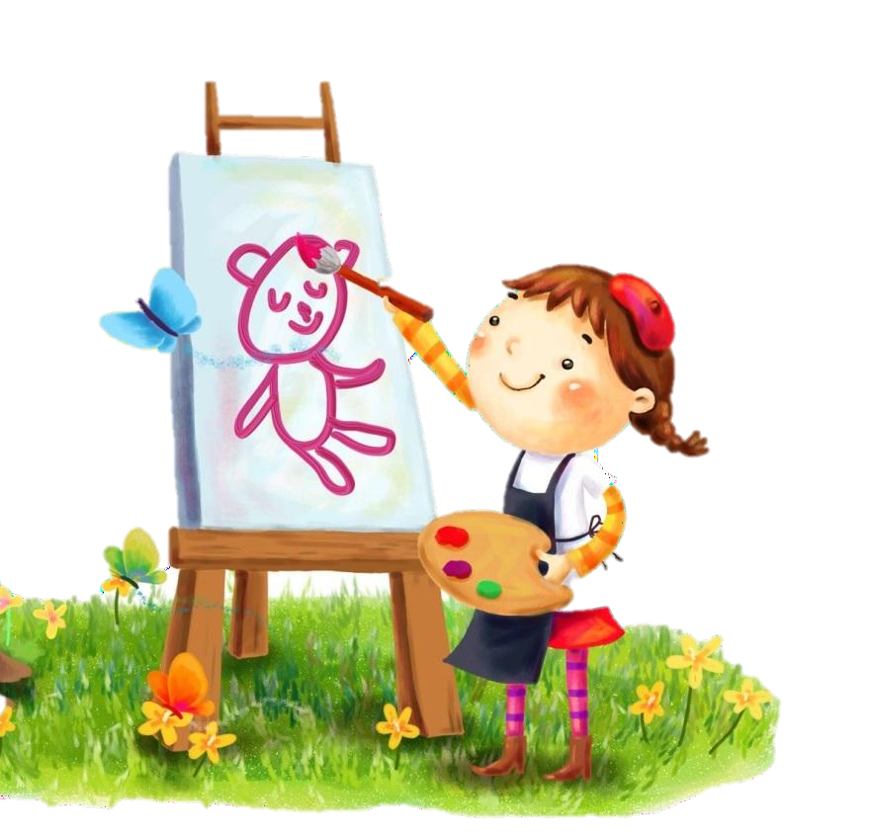Средняя группа

#### Подготовила:

Пискунова

Вероника Владимировна,

**Тема:** «Подарок для мамы »

**Цель:** развитие у детей доброго отношения и любови к своей маме, чувства благодарности за заботу и желания сделать для мамы приятное.

#### Задачи:

**Воспитательные**: воспитывать желание работать коллективно, испытывать радость от сделанной работы.

**Развивающие:** развивать творческое начало, эстетический вкус, умения делать подарок своими руками.

**Образовательные:** формировать умения и навыки рисования, используя нетрадиционные техники рисования; учить применять пластилин, добиваясь выразительности рисунка.

#### Приемы руководства деятельностью детей:

* 1. Приемы постановки целей и мотивации деятельности детей: поздравление мам с Днем Матери и подготовка подарка коллективно;
  2. Приемы активизации деятельности детей в процессе НОД: загадывание загадок; вопросы, чтение стихов; создание развивающей среды; беседа; создание проблемной ситуации; анализ и выводы;
  3. Приемы организации практической деятельности детей: нетрадиционные техники рисования; показ слайдов; продуктивная деятельность;
  4. Приемы поддержания интереса у детей: физкультурная пауза; музыкальное сопровождение; чередование видов деятельности;
  5. Приемы оценки и самооценки: показ презентации страны «Рисовалия»; поощрение; взаимопомощь детей.

**Создание среды для организации и проведения НОД**: интерактивная доска, фотографии мам детей , карточки- схемы, музыкальное сопровождение, лист формата А1 , гуашь разного цвета, картофель на каждого ребенка (печатки), кисточки, пластилин, доски, фольга, салфетки, палитра, клей, ножницы .

#### Виды детской деятельности в НОД:

Коммуникативная. Трудовая.

Познавательно-исследовательская. Продуктивная.

Музыкально-художественная. Здоровье.

Чтение художественной литературы

#### Планируемые е результаты:

* развитие у воспитанников интереса к изобразительному искусству, применять в работе нетрадиционные техники рисования;
* умение детей работать коллективно;
* воспитание нравственных качеств;
* умение воспитанников решать интеллектуальные и личностные задачи;
* расширение и активизация словарного запаса.

#### Критерии оценки деятельности детей в НОД

Ребенок активен, задает вопросы, проявляет самостоятельность, ребенок активно общается с взрослым, со сверстниками, сопереживает, эмоционально реагирует, проявляет волевое усилие, аргументирует самооценку, участвует в трудовой деятельности, обращается за помощью к взрослому.

#### План НОД

|  |  |
| --- | --- |
| 1. **Вводная часть:**   Создание проблемной ситуации.  Создание мотива для деятельности детей. Определение цели.  Анализ обследование, выводы.   1. **Основная часть**: Беседа   Чтение стихотворения  Работа с карточками-схемами Физминутка  Определение способа изготовления Пальчиковая гимнастика Планирование.  Изготовление   1. **Заключительная часть:**   Оценка деятельности детей и самооценка. Подведение итогов НОД.  **Длительность НОД** | 2 мин  15 мин  3 мин.  20 мин. |

**Ход**

#### непосредственно образовательной деятельности

|  |  |  |
| --- | --- | --- |
| **Части НОД** | **Содержание** | **Области** |
| **1. Вводная часть**. Создание проблемной  ситуации.  Создание мотива для деятельности детей  Определение цели.  Анализ  обследование, выводы. | Дети входят в музыкальный зал и встают напротив интерактивной доски с изображением своих мам.  **Педагог:** Ребята, я загадаю вам загадку , а вы ее отгадайте.  -Каждый день и каждый час Мы твердим упрямо!  Нет на свете никого Лучшей нашей …(мамы)!  -Правильно. Скажите , какие ваши мамы? (*красивые, добрые, ласковые, нежные, умные).* | Коммуникация Художественная литература Познание |
| 2.**Основная часть**. Беседа  Чтение  стихотворения Работа с  карточками- схемами Физминутка Определение способа изготовления Пальчиковая гимнастика  Планирование. Изготовление | -А еще ваши мамы трудолюбивые. Что же умеют делать ваши мамы?  (*Дети отвечают , воспитатель , дополняя, составляет схему).*  Схемы :   * *готовит кушать;* * *моет посуду;* * *стирает;* * *подметает;* * *шьет;* * *гладит белье;* * *моет пол.* * Молодцы, ребята, давайте еще раз повторим , что умеют делать ваши мамы(*повторяют*). * Ребята , а кто помогает своей маме? (*Ответы детей*).   **Физминутка**  **«Мамины помощники» (с движниями)**  Решили маме мы помочь И воду в таз налили,  Насыпали вниз порошка, Белье все замочили.  Стирали долго мы его, О доску даже терли.  Не разорвали ничего , А полоскали сколько!  Туда-сюда, туда-сюда, | Познание Коммуникация Художественное творчество Художественная литература  Труд  Безопасность Музыка |

|  |  |  |
| --- | --- | --- |
|  | Вода в тазу вскипела.  Но только. Братцы, вот беда:  На пол упала пена! Давай ее мы собирать  И отжимать в ведерко. Чтобы как мама наша стать, Трудиться надо сколько!   * Молодцы, мамы рады , что у них такие замечательные дети! * Скажите, какой сегодня праздник? (*День Матери).*   *-* Правильно, слово «мама», «мать»- одни из самых древних на земле и почти одинаково звучат на языках народов. Это говорит о том, что все люди почитают и любят матерей. Словом «мать» называют и свою Родину, чтобы подчеркнуть , что она по- матерински относится к своим детям – народам, ее населяющим. Во многих странах отмечается День Матери. Люди поздравляют своих мам , приезжают к ним в гости, дарят им подарки, устраивают для них праздники.  -Послушайте стихотворение О. Высотской:  *Мы подарок маме Покупать не станем, Нарисуем сами Своими руками.*  *Можно вышить им платок, Можно дом нарисовать,*  *Речку голубую,*  *А еще расцеловать , Маму дорогую.*  -Вы , хотите сделать для мам подарок (*да*).  -Вот ваза , но в ней нет цветов, давайте подарим мамам вазу с цветами.(показ вазы, сделанной с помощью пластилинографии). Сейчас, одна группа делает цветы, а другая  – украшает вазу, третья делает сердцевину у цветов. Но сначала мы немного разомнем свои пальчики.  **Пальчиковая гимнастика «Семья»**  *Дети расходятся на свои рабочие места.*  ***1 стол*** *–* дети рисуют цветы, способом штампа (картофелем), гуашью на |  |

|  |  |  |
| --- | --- | --- |
|  | отдельных листах (размер А4). После  высыхания , цветы вырезает воспитатель.   1. ***стол*** - дети лепят «драгоценные камни» (*раскатывают маленькие шарики и заворачивают их в фольгу*) и украшают ими вазу. 2. ***стол-*** дети лепят сердцевину цветов (*раскатывают «колбаски» и закручивают спиралькой).* |  |
| 3.**Заключительная**  **часть.**  Оценка  деятельности детей и самооценка.  Подведение итогов НОД. | Закончив работу, дети становятся в круг и  воспитатель читает стихотворение В. Руссу:  *Много мам на белом свете, Всей душой их любят дети, Только мама есть одна,*  *Всех дороже мне она, Кто она? Отвечу я:*  *Это мамочка моя. ( все вместе).*  **Педагог:** А какой праздник отмечаем мы сегодня? Как вы думаете мамам наш подарок понравиться?  Далее , воспитатель совместно с детьми  составляют композицию «Ваза с цветами» | Коммуникация  Социализация |

Длительность НОД: 20 минут.

Муниципальное бюджетное дошкольное образовательное учреждение «Детский сад общеразвивающего вида с приоритетным осуществлением деятельности по

художественно – эстетическому развитию детей № 109»

Развлекательное мероприятие:

**«В мире красок».**

Выполнила: Пискунова В.В.

Занятие по рисованию( с использованием нетрадиционных техник)

**Тема: «*В мире красок*».**

**Цель:** Создание условий для овладения нетрадиционными техниками рисования родителями в совместной деятельности с детьми.

#### Задачи:

* Повышать педагогическую компетентность родителей в художественно- творческом развитии.
* Создавать благоприятный микроклимат для развития фантазии и воображения у детей и родителей.
* Способствовать установлению партнерских отношений родителей с детьми.

**Материал и оборудование:** на стене: туча грустная – туча веселая. Рисунок Пяточка. Бумага белая формата А3 в виде облака на каждого ребенка. Лужа – мокрый ватман, Пена для рисования (тушь + детский шампунь + вода). Гуашь разноцветная в баночках. Пипетки для кляксографии. Гуашь разноцветная, налитая на поролон для печатания. Печатки из картофеля с разными фигурами. Акварель для пальчиковой живописи. Вода, тряпочки.

**Музыкальное сопровождение**: музыка дождя, песня «Облака».

**Художественное слово:** стихи.

#### ХОД ЗАНЯТИЯ

##### Вступительная часть для родителей

* Все мы знаем, что рисование одно из самых больших удовольствий для ребенка. В рисовании раскрывается его внутренний мир. Ведь рисуя, ребенок отражает не только то, что видит вокруг, но и проявляет собственную фантазию. И нам взрослым не следует забывать, что положительные эмоции составляют основу психического здоровья и эмоционального благополучия детей. А поскольку рисование является источником хорошего настроения ребенка, нам с вами нужно поддерживать и развивать интерес ребенка к изобразительному творчеству.
* Я хочу сегодня рассказать и показать вам, каким необычным может стать для ребенка тот мир, в котором он живет.

–Работая с детьми, пришла к выводу: ребенку нужен тот результат, который вызывает у него радость, изумление, удивление.

* И я выбрала направлением в свое работе – использование в рисовании нетрадиционных техник:

пальчиками ладошками печатками палочками листьями

цветной мыльной пеной пипетками (кляксография)

зубными щетками и расческами (набрызг) восковым мелом, свечой

ватными палочками и шариками щетинистой кистью

на мокрой бумаге на мокрой ткани

на тарелках, стекле.

* Ведь очень важно, каких результатов добьется ребенок, как будет развиваться его фантазия, и как он научится работать с цветом. Использование таких техник удовлетворит его любопытство, поможет преодолеть такие качества, как: «боязнь показаться смешным, неумелым, непонятым». Мои занятия импровизация и игра и очень важно, чтобы они стали устойчивым увлечением каждого ребенка. В детском саду для этого созданы благоприятные условия.
* Хочется пожелать вам рисовать так же и дома. Вы станете для детей единомышленниками, партнерами, друзьями.
* А теперь…встречайте детей.(входят дети)

##### Совместная деятельность детей и родителей

* Здравствуйте, ребята! Посмотрите сколько у нас сегодня гостей! Давайте с ними поздороваемся. А главные наши гости – ваши родители, они очень хотят сегодня с вами порисовать, подойдите к ним.
* Ну, вот, кажется вы собрались и нам пора отправляться в наше путешествие… А на чем же можно путешествовать?
* А мы отправимся на облаке. Чтобы оно стало необычным, сказочным и очень легким, мы украсим его мыльными пузырями. Хотите? (Нужно коснуться бумагой мыльных пузырей несколько раз в разных местах, не переворачивая облако. Работа парами – ребенок–родитель).
* И пока вы ожидаете начала путешествия, посмотрите на свои облака… Может еще кто-нибудь спрятался в облаке и хочет отправиться вместе с вами?
* Посмотрите, какая большая туча прилетела к нам. Послушайте отчего она такая грустная.

*Туча по небу летала И друзей себе искала.*

*Никого не повстречала Оттого и грустной стала*.

* Чтобы тучке стало веселее, давайте возьмем ее в волшебную страну. Усаживайтесь на облака и полетим. Закройте глаза.

(Звучит музыка).

* *Бело-синий пароход над деревьями плывет. Нас посадит пароход, в страну красок понесет*. (Музыка закончилась)
* Откройте глаза. Вот мы и прилетели…

*Голос Пятачка: «Кажется, дождик собирается».*

* Ой, ребята, а здесь уже прошел дождь. Посмотрите на лужу, какая вода чистая. А ведь лужа похожа на зеркало! Если посмотрит наша туча в воду, увидит там свое плохое настроение – еще больше расстроится.
* Давайте развеселим тучу цветным дождем? (Показ приема кляксографии – капание из пипеток).

##### Музыка дождя. Дети и родители «рисуют».

***Коллективное рисование***

* Дождь прекратился (музыка закончилась). Какая красивая и веселая у вас получилась лужа и на облако она очень похожа. А наша туча? Посмотрите, она улыбается. Спасибо, что вы ее развеселили.
* А сейчас посмотрите на свои облака, на другой стороне они белые… А мы ведь в волшебной стране красок. Давайте посмотрим, чем можно украсить облака…
* Печатками. Они сделаны из картошки и умеют рисовать, вот так! (Показ приема рисования)

##### Рисование семейное

* Украсили облака очень красиво, но что-то место на облаках осталось. Чем же еще можно рисовать? (Пальчиками)

Заполнить цветными точками свободное пространство.

* Тучку развеселили. Облака украсили. Пора возвращаться.

Зазвучала музыка. Дети и родители садятся на облака и улетают в детский сад под песню «Облака» – исполняют хором. Музыка затихает.

* Вот мы и вернулись. Вам понравилось наше путешествие? А что понравилось?(высказывание родителей и детей)
* Надеюсь, что вы сегодня провели свой вечер с пользой для себя и вашего ребенка. И ему с вами дома будет так же интересно, как было интересно вам – здесь и сейчас! Успехов Вам!
* А тучки возьмите с собой. И может быть, вы там еще кого-нибудь увидите или просто полетаете (вместе).

Муниципальное бюджетное дошкольное образовательное учреждение «Детский сад общеразвивающего вида с приоритетным осуществлением деятельности по

художественно – эстетическому развитию детей № 109»

Занятие:

**«Ковер из осенних листьев».**

Выполнила : Пискунова В.В.

**Цель:** закреплять знания детей об осени , об окраске осенних листьев; учить видеть красоту осенней природы.

**Задачи:** 1) познакомить с техникой печати листьями на ткани;

1. учить наносить краску на весь лист и печатать на общем полотне, сначала по кайме , а затем в середине, кто где захочет;
2. вызвать желание выполнять работу коллективно.

**Материал :** листья; ткань , окрашенная в голубой цвет; желтая, зеленая, красная, оранжевая гуашь; листы бумаги 10*15см для печати, клеенка для нанесения краски на листья.

**Оборудование :** рамка для ткани; репродукция картины И.Левитана «Золотая осень»; букет из осенних листьев.

**Предварительная работа:** на прогулке рассмотреть с детьми осенние листочки, полюбоваться убранством осенних деревьев и кустарников; понаблюдать листопад, собрать букет из листьев; выучить стихи об осени.

#### Ход занятия:

Дети входят в группу под музыку из приёмной и садятся на стульчики.

**Педагог:** Осень на опушке краски разводила,

По листве тихонько кистью проводила, Пожелтел орешник, и зарделись клены, В пурпуре осеннем, только дуб зеленый. Утешает осень: Не жалейте лето!

Посмотрите – роща золотом одета!

3. Федоровская

Воспитатель показывает пейзаж И. Левитана «Золотая осень», беседует с детьми о времени года, которое называется «осень» .( *дети называют признаки осени).*

*Дети читают стихи , которые учили.*

**Педагог:** Когда мы с вами гуляли на улице , то собрали большой букет осенних листьев. С каких деревьев эти листья? Какого они цвета? Почему они опадают ? Много листочков было под деревьями?

**Игра :** « С какого дерева листочек».

**Педагог:** Под деревьями лежит много листочков. Они укрыли землю , как ковром. Но скоро выпадет снег и укроет землю снежным ковром, а мы в память об осени сделаем свой ковер из осенних листьев. Сегодня мы будем печатать этими листочками. А готовый ковер повесим в группе, чтобы зимой любоваться им и вспоминать осень и то , как замечательно мы вместе потрудились.

*Дети проходят за рабочие места*.

*Педагог рассказывает и показывает технику печати*.

**Педагог:** Сначала надо положить листочек на клеенку , намазать его желтой , оранжевой, красной , зеленой гуашью. А затем приложить листочек краской к ткани , накрыть сверху листком бумаги и сильно прижать ладошками . Потом нужно снять бумагу и листочек. У нас получился отпечаток листочка. Все они разного цвета. Мы напечатаем разноцветные листочки. Чтобы ковер получился большой , будем печатать все вместе на одном куске ткани. Сначала будем печатать листочки по краям ткани, т.е. сделаем кайму, а затем будем печатать в середине.

*Дети приступают к работе.*

*По окончании работы все любуются ковром.*

**Педагог:** Что мы сегодня напечатали? Какого цвета наши листочки? Похож наш ковер на настоящий ковер из листьев? Понравилось вам работать вместе, делать одну большую работу? Красивый получился ковер?

Мы сегодня с вами печатали вместе, делали одну большую работу. Она получилась большая, красивая. Давайте- ка посмотрим на ковер и представим , что мы идем по ковру из осенних листьев.

Релаксация с использованием музыки П.Чайковский «Времена года» «Осенняя песенка» (обсуждаем то, что представили).



#### Конспект

**непосредственно образовательной деятельности**

Направление деятельности: «Художественно-эстетическое » Образовательная область «Рисование ».

Тема: «В мастерской художника» Старшая группа

**Подготовила:**

Пискунова

Вероника Владимировна, воспитатель первой

квалификационной категории МБДОУ № 109 г. Оренбурга

**Тема:** « В мастерской художника»

**Цель:**

развитие интегративных качеств воспитанников в процессе приобщения к изобразительному искусству.

**Задачи:**

***Воспитательные :***

Воспитывать нравственные качества: взаимопомощь, бережное отношение к результатам своего труда и труда взрослых

Прививать чувства эмпатии, откликаться на эмоции воспитателя.

Воспитывать аккуратность , навыки коллективной работы, интерес к изобразительной деятельности.

Воспитывать интерес к рисованию , желание довести начатое дело до конца.

***Развивающие :***

Совершенствовать изобразительные навыки и умения, художественные способности. Формировать устойчивый интерес к изобразительному искусству, потребность в постоянном общении с ним.

Посредством изобразительного искусства развивать творческую активность дошкольников, их познавательные способности.

***Образовательные :***

Закреплять знания детей о жанрах изобразительного искусства.

Пополнение литературного багажа детей загадками о средствах изобразительного искусства. Закреплять знания детей о труде людей творческих профессий (художник), о результате их труда.

Учить использовать вербальные и невербальные средства общения.

**Работа над словарем:** мольберт, палитра , пейзаж, натюрморт, портрет, музей изобразительных искусств, репродукции.

**Приемы руководства деятельностью детей:**

* 1. Приемы постановки целей и мотивации деятельности детей: психологический настрой детей; создание мотива для деятельности детей.
  2. Приемы активизации деятельности детей в процессе НОД: создание развивающей среды, беседа, вопросы; загадывание загадок, создание практической деятельности , способствующей проявлению активной жизненной позиции детей; обследование, анализ и выводы.
  3. Приемы организации практической деятельности детей: показ слайдов, комментирование, использование предметно-развивающей среды, обследование, организация продуктивной деятельности детей, применение нетрадиционных техник рисования, моделирование.
  4. Приемы поддержания интереса у детей:

создание эмоционального фона: экскурсия в «Мастерскую художника», сюрпризный момент; гимнастика для глаз, физ. минутка, пальчиковая гимнастика, музыкальное сопровождение, чередование видов детской деятельности.

* 1. Приемы оценки и самооценки: похвала, совместное с педагогом и детьми определение качества продуктивной детской деятельности, поощрение , взаимопомощь детей.

**Создание среды для организации и проведения НОД**: мастерская художника , репродукции картин каждого жанра; отрывки из музыкальных произведений; материал для составления картин детьми, музыкальное сопровождение: П.И. Чайковский «Времена года», оборудование к продуктивной деятельности.

**Виды детской деятельности в НОД:**

**План НОД**

|  |  |
| --- | --- |
| 1. Вводная часть:   Создание проблемной ситуации.  Создание мотива для деятельности детей. Определение цели.  Анализ обследование, выводы.   1. Основная часть:   Определение решения проблемной ситуации . Загадывание загадок.  Рассматривание репродукции картин различного жанра Игра «Составь картину»  Подвижная игра «Узнай силуэт» Беседа  Продуктивная деятельность   1. Заключительная часть:   Оценка деятельности детей и самооценка. Подведение итогов НОД.  Длительность НОД 25 мин | 5 мин  17 мин  3 мин. |

**Ход**

**непосредственно образовательной деятельности**

|  |  |  |
| --- | --- | --- |
| **Части НОД** | **Содержание** | **Области** |
| **1. Вводная часть**.  Создание проблемной ситуации.  Создание мотива для деятельности детей Определение цели.  Анализ обследование, выводы. | Дети заходят в музыкальный зал. Становятся в круг. Воспитатель : Ребята, создадим себе хорошее настроение перед занимательным делом.  **Создание эмоционального настроя.**  Вместе за руки возьмёмся И друг другу улыбнёмся Нам преграды не страшны, Если мы дружны!  **Сюрпризный момент**. Воспитатель:  Кто-то бросил к нам в окошко Посмотрите письмецо Может, это лучик солнца  Что щекочет нам лицо Может это воробьишко Пролетая обронил?  Воспитатель: Ребята хотите узнать, кто нам написал письмо?  Воспитатель открывает письмо и читает детям .  **«Здравствуйте , ребята!**  **Хотите стать настоящими художниками?**  **Меня срочно вызвали в Академию художеств, а у меня в мастерской остались незаконченные**  **картины . Помогите , пожалуйста, закончить эти картины. С уважением художник** | Коммуникация Художественная литература Познание  Социализация |

|  |  |  |
| --- | --- | --- |
|  | **Карандашиков»**  Воспитатель: Ребята, вы хотите помочь художнику? Дети : ДА!  Воспитатель: Тогда нужно пройти в мастерскую художника . Проходите , осмотритесь в мастерской . *Воспитатель обращает внимание на обстановку мастерской ,*  *Дети осматривают мастерскую.* |  |
| 2.**Основная часть**. Определение решения проблемной ситуации .  Определение решения проблемной ситуации .  Загадывание загадок. Рассматривание репродукции картин различного жанра Игра «Составь  картину» Подвижная игра  «Узнай силуэт» Беседа Пальчиковая гимнастика Продуктивная деятельность  Гимнастика для глаз | Воспитатель : Ребята , скажите , кто такой художник?  *Ответы детей* .  Воспитатель: художник с помощью кистей и красок создает как бы живой, видимый нами словно через окно, мир. Под его кистью оживают деревья, цветы, море. Но краски в руках настоящего художника,  могут рассказать не только о том, что он увидел, но и о том, что он в это время чувствовал: радость или печаль, тревогу или спокойствие.  Воспитатель: Чем художник занимается в мастерской ?  Дети : Рисует и пишет картины . Воспитатель: Что помогает художнику писать картины?  *Дети называют средства рисования.*  Если дети затрудняются , то воспитатель загадывает загадки.  Познакомимся: я - краска, В круглой баночке сижу. Вам раскрашу я раскраску, А еще - картинки к сказке Нарисую малышу.  Ярче я, чем карандаш, Очень сочная... (гуашь)  Нанесет она узор  Очень трепетный и нежный Будь то небо или бор,  Иней тонкий белоснежный, Зеленеющий апрель –  Всё раскрасит... (акварель)  Создаю я новый цвет, На дощечку я похожа.  Краску, что в коробке нет,  Сделать сам художник может. Он смешает краски хитро  С помощью меня - ... (палитры)  Воспитатель: Ребята, а что еще есть в мастерской ? Дети: картины.  Воспитатель: В мастерской художника есть несколько картин . Посмотрите на картины внимательно.  Что изображено на первой картине ? | Познание  Коммуникация Художественное творчество Художественная литература Музыка  Здоровье Физкультура |

|  |  |  |
| --- | --- | --- |
|  | *Ответы детей*  Воспитатель: Назовите жанр этой картины? Дети: Это натюрморт.  Воспитатель: Почему?  Воспитатель: А что хотел нам рассказать художник этим натюрмортом?  *Ответы детей*.  Воспитатель: Он рассказывает красками, как прекрасен наш мир, славит богатство и изобилие природы, труд людей, создавших эти предметы. Художник предлагает нам полюбоваться этими вещами, увидеть их красоту.  Воспитатель: Что изображено на второй картине? Дети : природа.  Воспитатель: Как называется этот жанр живописи? Дети :Пейзаж.  Воспитатель: Почему?  *Ответы детей.*  Воспитатель: О чем художник хочет нам рассказать?  *Ответы детей .*  Воспитатель: О красоте дикой природы – лес, море, горы и о природе, измененной руками человека – парк, сквер, аллея. О разнообразии ее состояний: утро, вечер, ночь, закат, зима, осень, весна и лето.  И здесь художник передает свое настроение, состояние – то, что происходит в душе человека, когда он видит солнце, ощущает холодный ветер, дождь или снег.  Воспитатель: С помощью чего художник передает свое настроение?  Дети : с помощью красок.  Воспитатель : Яркие, теплые тона передает какое настроение?  Дети : веселое, радостное настроение. Воспитатель: Бледные холодные тона что вызывают?  Дети : грусть, заставляют задуматься. Воспитатель: Какой жанр живописи представлен здесь?  Дети : Портрет.  Воспитатель: Кто обычно изображен на портрете? Дети : Люди, взрослые , дети.  Воспитатель: На что похож портрет? Дети :На фотографию.  Воспитатель: И здесь художник изображает не только их лица, позу, одежду, но и их настроение: грустное или радостное, спокойное или взволнованное.  **Игра «Составь картину»** Воспитатель: А сейчас я приглашаю вас составить натюрморт и пейзаж , но без помощи красок и  кисточек . Перед вами два полотна и наборы |  |

|  |  |  |
| --- | --- | --- |
|  | картинок . Одна группа составляет пейзаж , а другая натюрморт.  *Дети работают на ковре , составляют композицию на фланелеграфе.*  Воспитатель: Придумайте названия своим картинам.  **Игра «Угадай силуэт»(физминутка)** Воспитатель : Ребята, приглашаю поиграть в одну очень интересную игру «Угадай силуэт».  Воспитатель показывает детям картинки с черными силуэтами животных . Дети должны не сказать ответ, а показать отгаданных животных.  Воспитатель: Ребята , вы не забыли для чего нас пригласил художник ? А вот и эти картины .  Здесь нужно дорисовать недостающие элементы . Сделать вы это сможете самым различным способом.  Воспитатель: А чем же можно рисовать ? (кисточками , карандашами, пробками, мятой бумагой, пальчиками , ладошкой, нитками). Перед работой нужно размять наши пальчики.  ***Пальчиковая гимнастика***  **Утром пальчики проснулись**, *(разжать кулачки)*  **Потянулись** *(напрячь, развести пальцы)*  **И встряхнулись** *(встряхнуть кисти)*,  **Крепко-крепко обнялись**, *(имитация рукопожатия)*,  **За работу принялись.** *("закатываем рукава")* **Налепили куличей**, *(ладошки "лепят" пирожки)* **Стали звать к себе гостей** *(приглашающие движения кистями рук)*  **Заиграли на рояле** *( имитация игры не клавишах)* **И весь день протанцевали**. *(ручки "танцуют*) *Дети проходят к мольбертам и начинают работать парами.*  *Дети приступают к работе.*  В процессе продуктивной деятельности воспитатель дает советы детям.  **Самостоятельная работа детей.**  ***Звучит музыка П.И. Чайковского «Времена года»*** *В процессе самостоятельной работы проделывается гимнастика для глаз (электронная) Далее дети продолжают работать над картинами.* Воспитатель: Какие красивые картины у вас  получились. |  |
| 3.**Заключительная часть.**  Оценка деятельности детей и самооценка. Подведение итогов НОД. | Воспитатель : Эти замечательные картины мы оставим здесь в мастерской для художника.  Воспитатель: А как вы думаете вы стали настоящими художниками?  *Ответы детей*  Воспитатель: Что вы узнали нового?  *Ответы детей*  Воспитатель: Что вам понравилось?  *Ответы детей* | Коммуникация Социализация |

|  |  |  |
| --- | --- | --- |
|  | Воспитатель: Какую помощь оказали художнику Карандашикову?  *Ответы детей*  Воспитатель : Какое у Вас настроение после посещения мастерской ? Давайте, как настоящие художники, выразим свое настроение с помощью палитры  *Дети берут карточки с цветными кружочками и отмечают свое настроение в календаре настроения.*  *После этого дети идут в группу.* |  |

Длительность НОД: 25 минут.

#### Конспект

**непосредственно образовательной деятельности**

Направление деятельности: «Художественно-эстетическое » Образовательная область «Рисование ».

Тема: «В мастерской художника»

Старшая группа

**Подготовила:**

Пискунова

Вероника Владимировна, воспитатель первой

квалификационной категории МБДОУ № 109 г. Оренбурга

**Тема:** « В мастерской художника»

**Цель:**

развитие интегративных качеств воспитанников в процессе приобщения к изобразительному искусству.

**Задачи:**

***Воспитательные :***

Воспитывать нравственные качества: взаимопомощь, бережное отношение к результатам своего труда и труда взрослых

Прививать чувства эмпатии, откликаться на эмоции воспитателя.

Воспитывать аккуратность , навыки коллективной работы, интерес к изобразительной деятельности.

Воспитывать интерес к рисованию , желание довести начатое дело до конца.

***Развивающие :***

Совершенствовать изобразительные навыки и умения, художественные способности. Формировать устойчивый интерес к изобразительному искусству, потребность в постоянном общении с ним.

Посредством изобразительного искусства развивать творческую активность дошкольников, их познавательные способности.

***Образовательные :***

Закреплять знания детей о жанре изобразительного искусства –пейзаж, о творчестве выдающегося русского художника И.И. Левитана.

Пополнение литературного багажа детей загадками о средствах изобразительного искусства. Закреплять знания детей о труде людей творческих профессий (художник), о результате их труда.

Учить использовать вербальные и невербальные средства общения.

**Работа над словарем:** мольберт, пейзаж, пейзажист, русский художник И.И. Левитан, музей изобразительных искусств, репродукции.

**Приемы руководства деятельностью детей:**

* 1. Приемы постановки целей и мотивации деятельности детей:

психологический настрой детей; чтение электронного письма в ноутбуке ; создание мотива для деятельности детей.

* 1. Приемы активизации деятельности детей в процессе НОД: создание развивающей среды, беседа, вопросы; демонстрация презентации, загадывание загадок, создание практической деятельности , способствующей проявлению активной жизненной позиции детей; обследование, анализ и выводы.
  2. Приемы организации практической деятельности детей: показ слайдов,

комментирование, использование предметно-развивающей среды, обследование, организация продуктивной деятельности детей, применение нетрадиционных техник рисования, моделирование.

* 1. Приемы поддержания интереса у детей:

создание эмоционального фона: экскурсия в «Мастерскую художника», элементы театрализации, сюрпризный момент; гимнастика для глаз, физ. минутка, пальчиковая гимнастика, музыкальное сопровождение, чередование видов детской деятельности.

* 1. Приемы оценки и самооценки: похвала, совместное с педагогом и детьми определение качества продуктивной детской деятельности, поощрение , взаимопомощь детей.

**Создание среды для организации и проведения НОД**:

Мастерская художника, ноутбук, электронное письмо, презентация, интерактивная доска, мольберты, музыкальное сопровождение: П.И. Чайковский «Времена года», оборудование к продуктивной деятельности, репродукции картин: И.И. Левитана «*«Золотая осень», «Лес зимой», «Цветущие яблони» ,«Июньский день. Лето»,* костюм художника.

**План НОД**

|  |  |
| --- | --- |
| 1. Вводная часть:   Создание проблемной ситуации.  Создание мотива для деятельности детей. Определение цели.  Анализ обследование, выводы.   1. Основная часть:   Определение решения проблемной ситуации . Загадывание загадок.  Рассматривание репродукции картин И.И. Левитана Беседа  Продуктивная деятельность   1. Заключительная часть:   Оценка деятельности детей и самооценка. Подведение итогов НОД.  Длительность НОД 25 мин | 5 мин  17 мин  3 мин. |

**Ход**

**непосредственно образовательной деятельности**

|  |  |  |
| --- | --- | --- |
| **Части НОД** | **Содержание** | **Области** |
| **1. Вводная часть**.  Создание проблемной ситуации.  Создание мотива для деятельности детей Определение цели.  Анализ обследование, выводы. | Дети находятся в группе. Вдруг раздается звонок. По электронной почте приходит письмо от художника .  Воспитатель открывает письмо :  «Дорогие , ребята! Приглашаю вас посетить мою мастерскую. Очень жду. До встречи.  Ваш художник Карандашиков. (Дорогу вам подскажут разноцветные капельки на полу).  Воспитатель: Как вы думаете, зачем нас пригласил художник Карандашиков в гости?  Дети: ответы  Воспитатель: В гости с пустыми руками не ходят. Какой подарок будет приятен художнику.  Дети : ответы детей.  Воспитатель: конечно, рисунки, которые вы нарисовали сами. Скажите, а как надо вести себя в гостях?  Теперь надо собраться в путь дорогу.  *Воспитатель переодевается в художника и встречает детей в мастерской (музыкальный зал).* Дети собираются , спускаются на первый этаж и заходят в мастерскую художника(музыкальный зал). *В мастерской сидит ,задумавшись над картиной, художник Карандашиков.(Х.К.)*  Дети : Здравствуйте.  Воспитатель: Уважаемый художник мы так рады, что Вы нас пригласили к себе в мастерскую  посмотреть ваши картины.  *Художник обращает внимание на обстановку мастерской , (дети смотрят картины, вместе с художником*) | Коммуникация Художественная литература Познание  Социализация |

|  |  |  |
| --- | --- | --- |
|  | Х.К.: ребята, стесняюсь спросить, что у вас в руках? Дети : наши рисунки, мы принесли вам в подарок. Х.К.: вы, оказывается, хорошо рисуете. Есть у меня несколько незаконченных картин, потому что пропало вдохновение , настроения нет. Может, вы мне поможете написать эти картины? Почему я вам говорю написать.  Дети :Ведь настоящие художники пишут картины , а не рисуют. |  |
| 2.**Основная часть**. Определение решения проблемной ситуации .  Загадывание загадок. Рассматривание репродукции картин И.И. Левита  Беседа Продуктивная деятельность | **Х .К.:** Если вы настоящие художники , то для вас у меня есть несколько заданий , если справитесь с ними, то любое дело вам по плечу.  **1 задание** для вас : отгадайте загадки . Художник загадывает загадки , при правильном ответе , отгадка высвечивается на экране .  *Он бывает очень острым И рисует ярко, пестро.  Грифелёк со всех сторон Древесиной окружен.  Это друг надежный ваш  И художник - ... (карандаш) | Познание  Коммуникация Художественное творчество Художественная литература Музыка  Здоровье Физкультура |
|  | Познакомимся: я - краска, В круглой баночке сижу. Вам раскрашу я раскраску, А еще - картинки к сказке Нарисую малышу.  Ярче я, чем карандаш, Очень сочная... (гуашь) |
|  | Волоски пушистой белки Окуну слегка в гуашь я. Все картинки и поделки Очень ярко я раскрашу. Нарисую солнце, листья  Мягкой шелковистой... (кистью) |
|  | Нанесет она узор  Очень трепетный и нежный Будь то небо или бор,  Иней тонкий белоснежный, Зеленеющий апрель –  Всё раскрасит... (акварель) |
|  | Создаю я новый цвет, На дощечку я похожа.  Краску, что в коробке нет,  Сделать сам художник может. Он смешает краски хитро  С помощью меня - ... (палитры) |
|  | Вы меня перелистали - Как в музее побывали. |

|  |  |  |
| --- | --- | --- |
|  | Космос на одной странице, На другой странице - дом,  На последней - хвост жар-птицы. А всё вместе я - ... (альбом)  **Х.К.:** Молодцы, справились с первым заданием .  *Зрительная гимнастика*  Чтение стихотворения М. Яснова « О картинах». Если видишь на картине  Нарисована река,  Или ель и белый иней, Или сад и облака  Или поле и шалаш  Обязательно картина называется…***(пейзаж)*** *На экране появляются 4 репродукции И.И. Левитана «Золотая осень», «Лес зимой»,*  *«Цветущие яблони» , «Июньский день. Лето»* **Х.К.:** перед вами четыре репродукции картин известного художника.  Х.К.: кто знает как они называются? Что общего у этих картин?  **Дети:** Жанр этих картин –пейзаж, написал эти картины И.И. Левитан.  **Х.К.:**А кто такой И.И. Левитан ?  **Дети:** русский художник , для которого русская природа была единственной темой для его картин. Левитан писал пейзажи, есть у него автопортреты и натюрморты , но сегодня мы с вами рассмотрим его пейзажи.  Каких русских художников вы еще знаете ?  **Х.К.:** чем эти картины своеобразны. Почему они не похожи?  **Дети:** На них изображены четыре времени года.  **Х.К.:** Почему вы так решили?  *Дети объясняют , почему на картинах 4 времени года.*  Художник помогает наводящими вопросами , если у детей возникают трудности .  **Х.К.:** И с этим заданием вы справились **.**  А теперь немного отдохнем .  ***Физминутка***  *Волшебник кисточкой взмахнул – (Взмах рукой)*  *И ожил лист бумажный: (Руки перед собой) Донёсся грома дальний гул,*  *(присесть и закрыть голову руками) И дунул ветер влажный.*  *(Руки вверх, качаем влево –вправо) И вот уж ливень грозовой*  *На сад цветущий льётся! (Подставляем ладошки дождику) И человечек – Как живой! –*  *Под зонтиком смеётся!..* |  |

|  |  |  |
| --- | --- | --- |
|  | *(Прыгаем под зонтиком)*  **Х.К.:** Теперь мы можем приступить к работе .  *Подходят к мольбертам с картинами .*  *Там расположены 4 одинаковые незаконченные картины .*  **Х.К.:**. я предлагаю вам написать картины 4 времен года. Но сначала определимся , кому какое время года достанется .  *Художник предлагает выбрать одну фишку на тарелочке: синяя- зима, зеленая –весна, красная – лето, желтая –осень. На мольбертах такие же фишки.*  *Х.К.:* подходите к своим рабочим местам  .Х.К.: скажите чем можно рисовать ?  *Ответы детей*  **Х.К.:** прежде , чем приступить к работе давайте разомнем наши пальчики .  ***Пальчиковая гимнастика***  **Утром пальчики проснулись**, *(разжать кулачки)*  **Потянулись** *(напрячь, развести пальцы)*  **И встряхнулись** *(встряхнуть кисти)*,  **Крепко-крепко обнялись**, *(имитация рукопожатия)*,  **За работу принялись.** *("закатываем рукава")* **Налепили куличей**, *(ладошки "лепят" пирожки)* **Стали звать к себе гостей** *(приглашающие движения кистями рук)*  **Заиграли на рояле** *( имитация игры не клавишах)*  **И весь день протанцевали**. *(ручки "танцуют*) В процессе продуктивной деятельности художник дает советы детям Дети приступают к работе **Самостоятельная работа детей**  ***Звучит музыка П.И. Чайковского «Времена года»***  **Х.К.:** Какие красивые картины у вас получились. |  |
| 3.**Заключительная часть.**  Оценка деятельности детей и самооценка. Подведение итогов НОД. | **Х.К.:** Эти замечательные картины я отнесу в музей изобразительных искусств , который находится в нашем городе Оренбурге, на улице Каширина. На каникулах мы с вами сходим на экскурсию в музей изобразительных искусств и посмотрим на свои картины и на картины других известных художников.  А на прощание хочу прочитать стихотворение В. Берестова  И в десять лет, и в семь, и в пять Все дети любят рисовать.  И каждый смело нарисует Всё, что его интересует.  Всё вызывает интерес:  Далёкий космос, ближний лес, Цветы, машины, сказки, пляски... Всё нарисуем!  Были б краски,  Да лист бумаги на столе, | Коммуникация Социализация |

|  |  |  |
| --- | --- | --- |
|  | Да мир в семье и на Земле.  Х.К.: вам пора отправляться в группу. До новых встреч.  *Дети идут в группу, где там ждет их воспитатель*  Воспитатель: ребята , вам понравилось в мастерской?  Зачем вас звал художник Карандашиков? Как вы ему помогли?  Где же ваши картины? |  |

Длительность НОД: 25 минут.

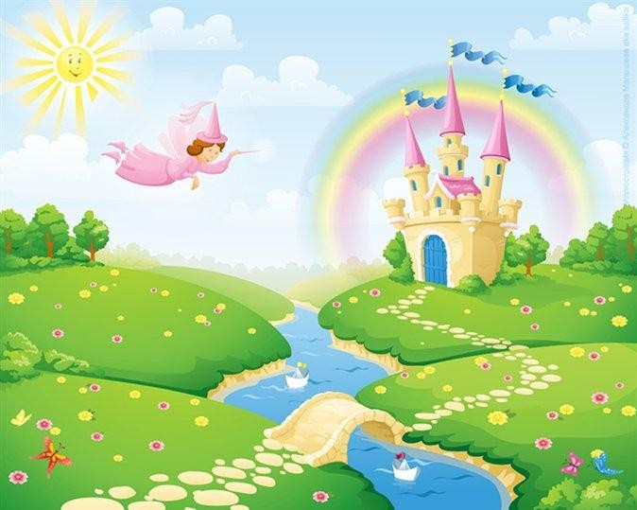Муниципальное бюджетное дошкольное образовательное учреждение «Детский сад общеразвивающего вида с приоритетным осуществлением деятельности по

57

художественно – эстетическому развитию детей № 109»

«Путешествие в страну Рисовалия».

Выполнила : Пискунова В.В.

#### Путешествие в страну Рисовалию.

**Цель:** Приобщать детей к удивительному миру искусства.

**Задачи :** воспитательная **-** воспитывать любовь к искусству;

обучающая - обобщить и закрепить полученные знания в области изобразительного искусства;

развивающая - развивать в них фантазию творчества, воображения.

**Оборудование:** ноутбук, гуашь, кисточки, листы бумаги с изображением букета цветов , овощи, печатки, картины , шапочки «карандаши», салфетки, мольберты, нарисованная корзина .

**Предварительная работа :** поход в музей, знакомство с жанрами живописи, знакомство с техниками рисования.

Дети входят в группу, здороваются.

**Воспитатель:** Сегодня по интернет -почте я получила письмо. Давайте вместе откроем это письмо .(Открывают письмо)

В этом письме жители страны Рисовалии хотят пригласить вас в волшебную страну Рисовалию.

Вы знаете, что это за страна?

#### Ответ детей:

- В этой стране живут сказочные волшебники;

-по улицам разгуливают нарядные девочки и мальчики,

-бегают непоседы краски, гордо вышагивают листы бумаги

* Ярко светит солнышко, и все вокруг переливается!

**Воспитатель :** Жителям Рисовалии нравится задавать вопросы и загадывать загадки гостям.

Это путешествие будет для вас интересным! На пути нашего следования встретится много необычного . Итак, в путь?!

**Воспитатель :** ребята, а на чем можно отправиться в путь?

#### Ответ детей:

-на самолете, на машине, на корабле, на велосипеде , на воздушном шаре. **Воспитатель :**вот мы и полетим на воздушном шаре. (Показ картины на ноутбуке. ) И первое куда мы полетим – это загадочный лес.

Загадочные слова : Крибли-крабли бумс.

(Показ на ноутбуке картины загадочного леса.)

#### Загадки :

1. Разноцветные сестрицы Заскучали без водицы, Дядя , длинный и худой, Носит воду бородой,

И сестрицы вместе с ним

Нарисуют дом и дым. (Краски и кисть).

1. Он признался ножу :

«Без работы я лежу.

Постругай меня, дружок,

Чтобы я трудиться мог» (Карандаш).

1. Если ей работу дашь, -

Зря трудился карандаш. (Резинка).

1. Очень страшен ей огонь, Ненавистна влага.

Для рисунков и письма

Всем нужна ….(бумага).

Ответы показываются на ноутбуке . Если правильно , то раздаются аплодисменты.

**Воспитатель:** в волшебном лесу ,если прислушаться, то кажется, что кто-то разговаривает. А кто может разговаривать в волшебном лесу страны Рисовалия. Да это ваши карандаши .

Хотите послушать, о чем они говорят?

#### Сценка, разговор цветных карандашей.

**Слышите,**

#### это говорит красный карандаш.

« Я - мак, я - огонь, я – пламя! »

#### Вслед за ним откликается оранжевый

« Я - морковь, я – апельсин, я - заря! »

#### Вслед за ним откликается желтый

« Я - пух утенка, я – пшеница, я – солнце! »

#### И зеленый шелестит:

« Я - трава, я – сады, я – леса! »

#### А голубой восклицает:

« Я – незабудка, я – лед, я – небеса! »

#### И синий не отстает:

« Я - колокольчик, я – чернила, я – море! »

#### А фиолетовый шепчет:

« Я – слива, я – сирень в цвету, я – сумерки.

#### Воспитатель:

Над рекой, над городом Вырос мост

Это стала радуга

Выше звезд. *(показ радуги на ноутбуке)*

И вместе с ней вновь заговорили цветные карандаши.

**Красный**: «Глядите! Радуга – это я!»

**Оранжевый**: «И я!»

**Желтый:** « И я! »

**Зеленый:** « И я! »

**Голубой**: « И я! »

**Синий**: « И я! »

**Фиолетовый**: « И я!»

**Воспитатель:** Все рады! В радуге над горизонтом и апельсины, и пшеница, и трава, и небо, и море, и сирень. Кто не взглянет на радугу, всяк ею любуется!

Дети снимают шапочки и садятся на стульчики.

**Воспитатель:** А теперь отравляемся в деревню «Искусствоведково»(показ) , нам жители приготовили следующее задание. Вот посмотрите на мольбертах картины. Надо правильно назвать жанр картин: портрет, натюрморт , пейзаж.

На мольбертах висят репродукции всех трех жанров , в углу каждой картины указан номер.

Чтение стихов М. Яснова « О картинах».

Если видишь на картине Нарисована река,

Или ель и белый иней, Или сад и облака

Или поле и шалаш

Обязательно картина называется…***(пейзаж)***

Если видишь на картине Чашку кофе на столе,

Или морс в большом графине, Или розу в хрустале,

Или бронзовую вазу Или груши, или торт, Или все предметы сразу,

Знай, что это… ***(натюрморт)***

Если видишь, что с картины Смотрит кто-нибудь на нас, Или принц в плаще старинном, Или вроде верхолаз,

Летчик. или балерина, Или Колька твой сосед,

Обязательно картина называется … ***(портрет)***

Дети правильно называют номер под которым изображен пейзаж №1, натюрморт

№ 2, портрет №3 .

#### Воспитатель:

Прежде чем отправиться в страну Рисовалию, нужно сделать подарки жителям этой страны. Какие можно сделать подарки жителям страны Рисовалии?

**Дети:** цветы.

В стране Рисовалии есть деревня «Поделково» . В ней есть мастерская – там все есть для работы. Ребята , давайте пройдем в мастерскую.

**Воспитатель:** вот у нас есть букеты цветов , но цветов в них нет , давайте нарисуем красивые цветы. А чем можно рисовать? Как такие техники называются?

**Дети:** техника печатания овощами, пробками, рисование трафаретами, пальчиками, рукой, тампонами.

Воспитатель дает некоторые рекомендации детям перед работой.

**Работа детей « Нарисуем букеты»**.

Дети рисуют на большом листе бумаги цветы , применяя в рисовании различные техники.

После окнчания работы , дети свои букеты вставляют в корзину и фотографируются.

**Воспитатель:** Молодцы, нарисовали цветы (рассматривает рисунки, делится впечатлениями), очень красивые получились у нас букеты .

И в шесть и десять лет, и в пять Все дети любят рисовать

И каждый смело нарисует Все, что его интересует:

Цветы, рисунки, лес и сказки Все нарисуют, были б краски, Да лист бумаги на столе,

И мир в семье и на земле!

Показ. Презентация страны Рисовалии.

Ну, вот наше удивительное путешествие по стране Рисовалии заканчивается, и нам пора возвращаться в группу.

Дети прощаются и уходят из группы.

Нетрадиционное рисование кусочком текстиля

Подготовила: Пискунова В.В.



### Нетрадиционная техника рисования в ДОУ. Рисование кусочком текстиля

#### Нетрадиционные техники рисования для старших дошкольников Тема: «Пейзаж кусочком текстиля - за 3 минутки»

**Мастер – класс рассчитан**: на детей старшего дошкольного возраста, педагогов дошкольного образования, родителей.

**Назначение**: данный рисунок, выполненный своими руками в нетрадиционной техники, является отличным подарком родным и близким, может использоваться для оформления интерьера комнаты, выставок детского творчества.

**Цели и задачи**: развития художественно - творческих способностей детей дошкольного возраста через использование нетрадиционных техник рисования, развитие мелкой моторики пальцев рук и координации движений. Повышения уровня педагогического мастерства педагогов и родителей.

**Материалы**: бумага белая формата А - 4, гуашь черная, палитра, кусочек текстиля размером 10 х5 см, клей белый ПВА, лист цветного картона .

*Мы открыли мастерскую. Полюбуйтесь - вот какую! Приглашаем всех учиться Вместе весело трудиться! Только смелый и упорный Доберется к цели бодро.*

Я предлагаю вам сегодня на практике освоить нетрадиционные техники рисования, стать непосредственными участниками нашего мастер класса.

И хочу познакомить вас с нетрадиционной техникой рисования - рисование текстилем, то есть (тканью). И предлагаю вам сегодня написать пейзажи, без помощи кисточки – простым кусочком ткани.

Как мы знаем, пейзаж - это рисунок изображающий природу, то есть леса, реки, поля, луга, озера, горы.

*Если видишь на картине Нарисована река,*

*Или ель и белый иней, Или сад и облака.*

*Или снежная равнина, Или поле и шалаш, Обязательно картина Называется …****пейзаж****.*

Ведь как гласит китайская мудрость.

Я слышу и забываю, я вижу и запоминаю, я делаю и понимаю. Поэтому предлагаю преступить.

Для работы нам понадобится: черная гуашь, так как рисовать мы будем в черном тоне, кусочки хлопчатобумажной ткани, лист белой бумаги формата А – 4, клей белый ПВА, лист цветного картона (для оформления работы).

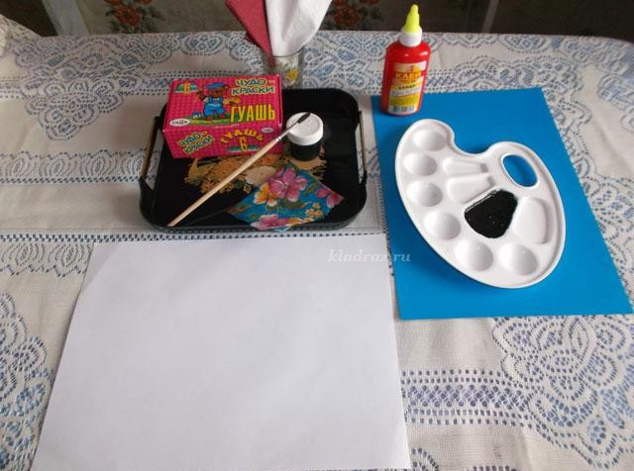

Берем кусочек ткани размером 10 х5 см, сминаем, делаем что то вроде тампона.

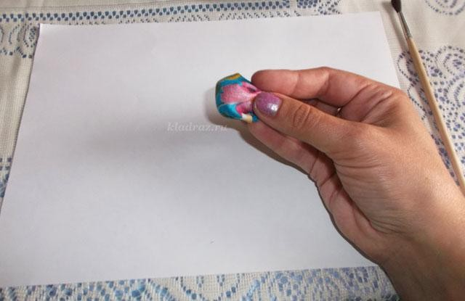

Обмакиваем тампон из ткани в черную гуашевую краску и проводим на листе линию горизонта.

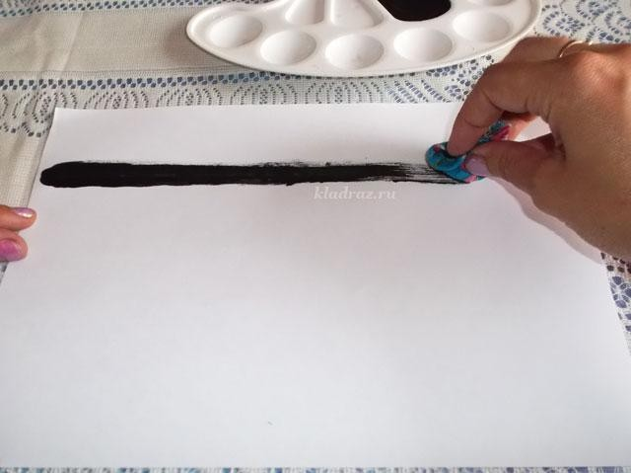

Горизонтом мы называем линию границы неба и земли. Чем выше линия горизонта, тем больше простора открывается нашему взгляду.

Нарисовали линию горизонта способом протяжки.

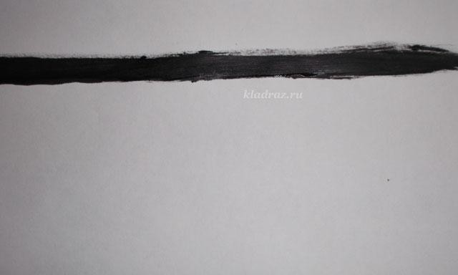

Теперь нам нужно нарисовать вдали лес, для этого мы примакивающими движениями печатаем хаотично деревья и кустарники, при этом мы получаем фактурные отпечатки.

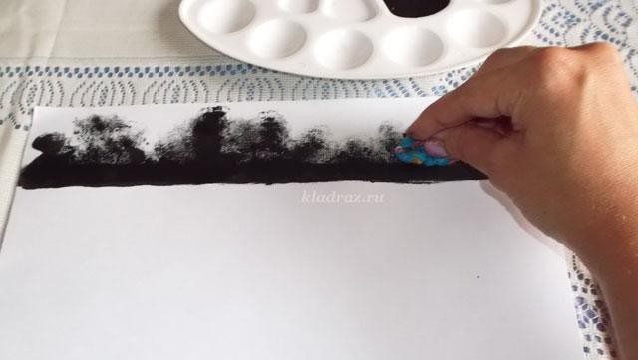

Лес и кустарники на линии горизонта готовы.

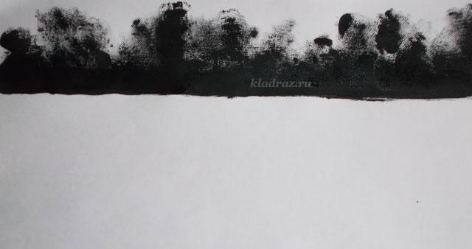

Важно помнить, что на дальнем плане предметы кажутся маленькими, а на ближнем переднем плане более крупными, отчетливыми. Теперь на переднем плане рисуем тампоном способом протяжки линию берега.

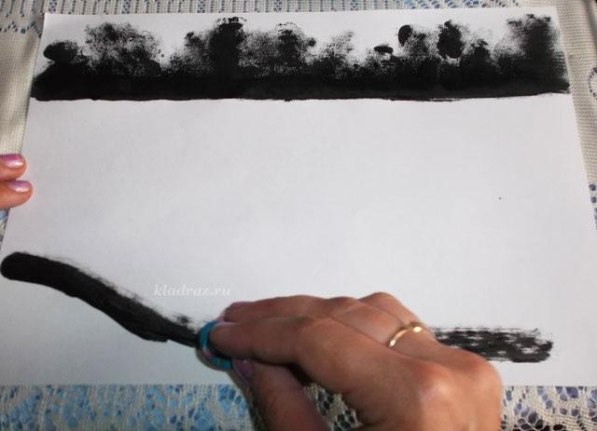

Берег готов.

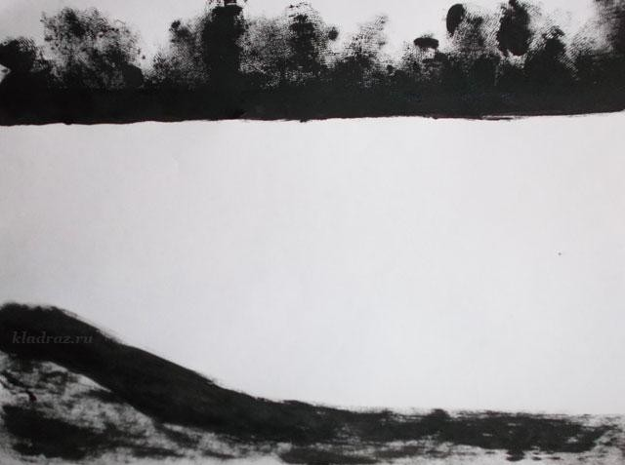

Приступаем к печатанию кустов.

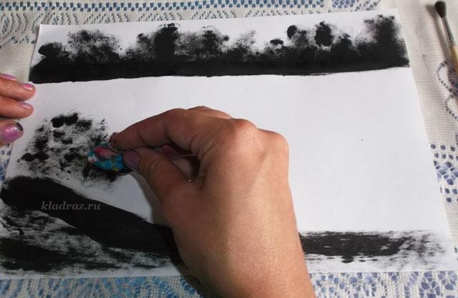

Кусты готовы.

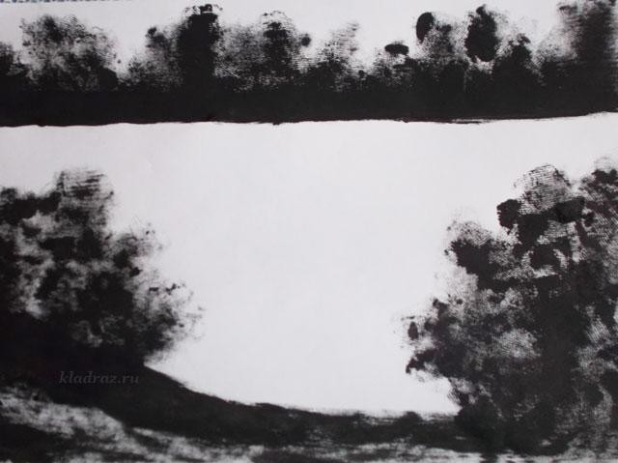

Рисуем способом протяжки, хаотичным размазыванием кусочком ткани на небе тучи или облака.

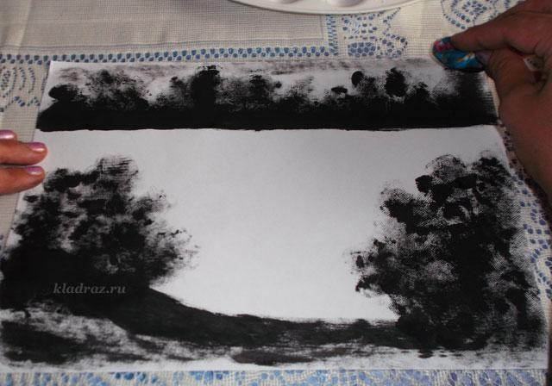

Тучи нарисовали.

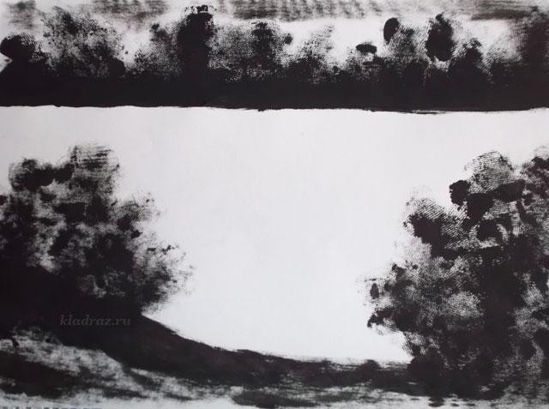

Приступаем к рисованию ряби на озере.

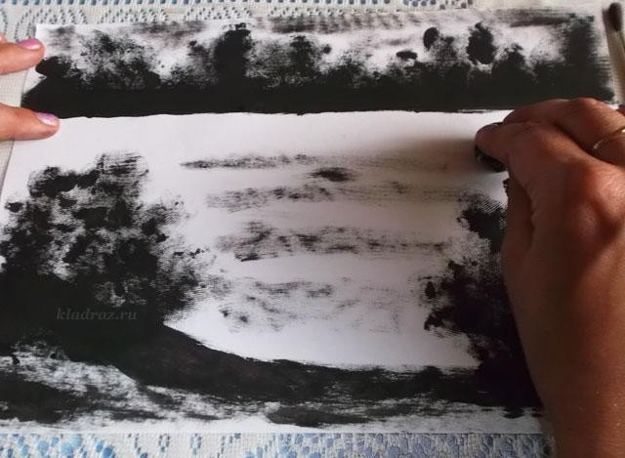

Рябь готова.

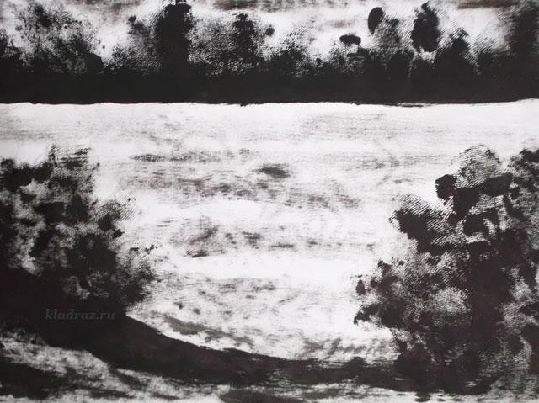

Теперь рисуем солнце и его отражение в воде.

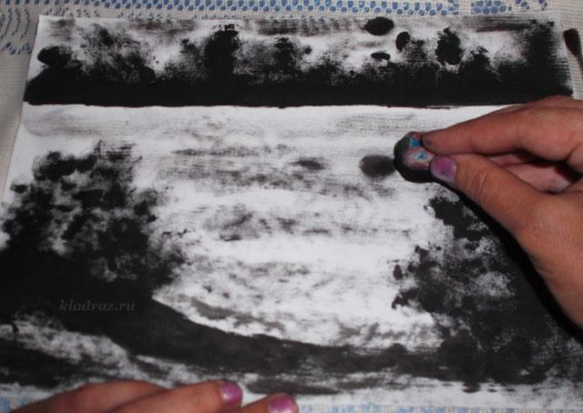

Солнце готово.

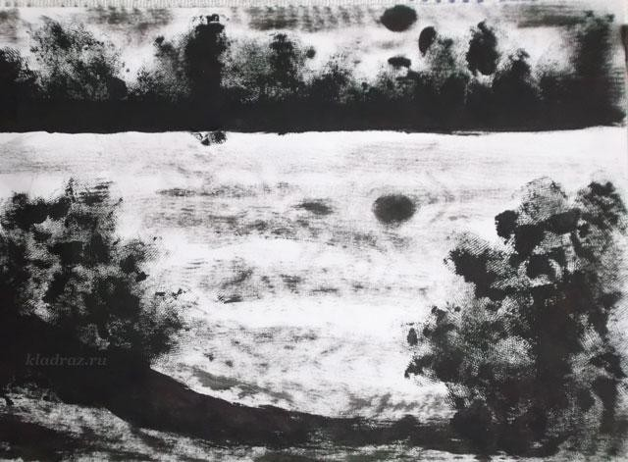

Рисуем отражение деревьев воде - печатаем примакивающими движениями рук.

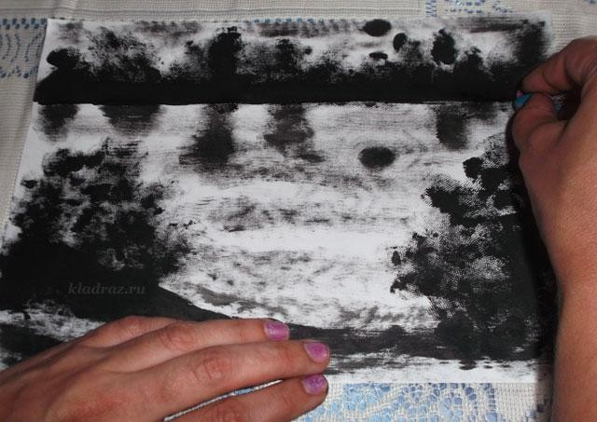

Отражения готовы.

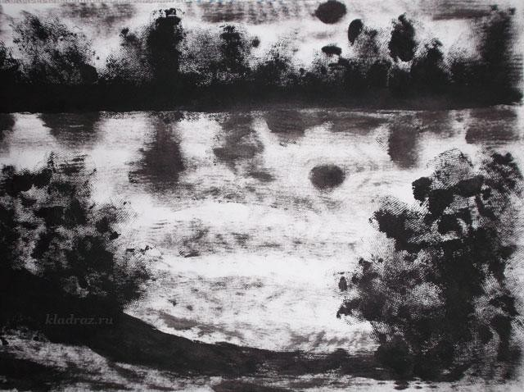

Чтобы уточнить и дополнить образ, кисточкой прорисовываем детали, веточки кустарника.

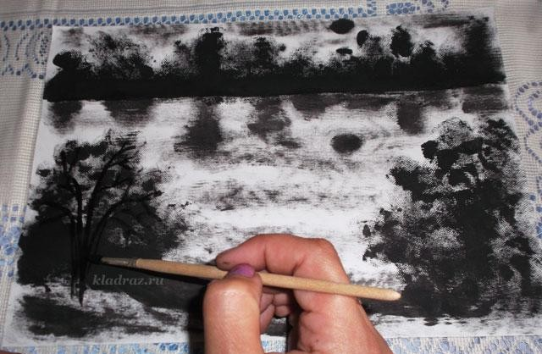

Рисуем вдали птиц и все что подскажет ваша фантазия.

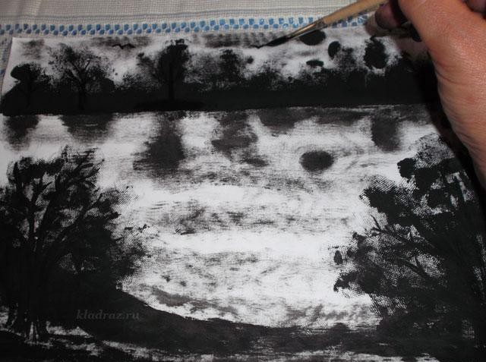

Наш пейзаж готов.

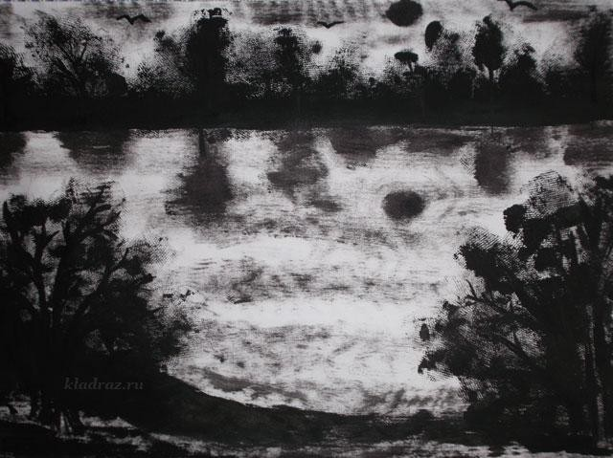

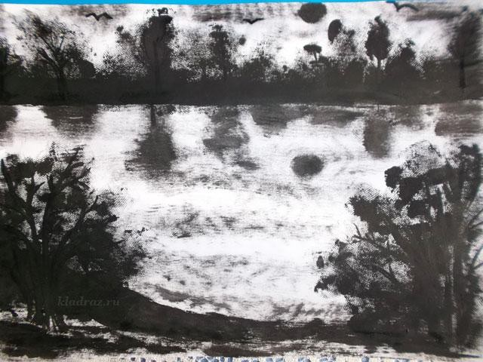Дооформляем работу, приклеиваем ее с помощью белого клея ПВА на лист цветного картона.

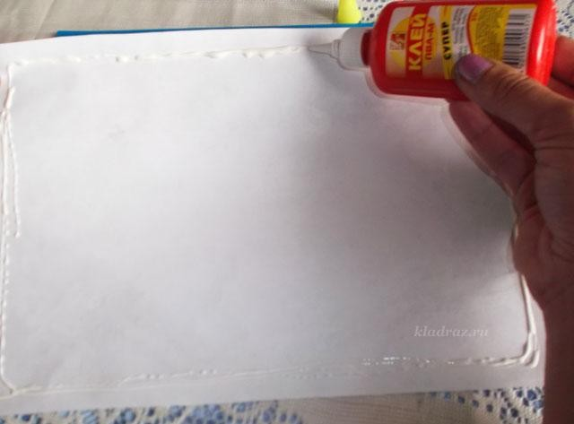

Всего лишь за несколько минут с помощью обычного кусочка ткани мы создали оригинальный пейзаж.

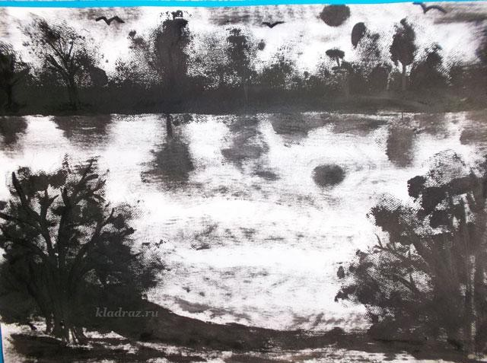

Также можно рисовать на цветном фоне, например на синем, белой краской, тогда мы получим «Зимний пейзаж».

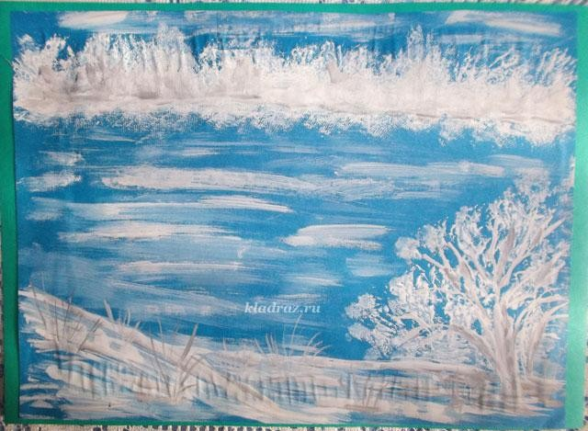

Я думаю, что работы, написанные такой оригинальной техникой могли бы стать достоянием любой выставки. Надеюсь мой МК вас заинтересует и многим пригодится. Творческих вам успехов. Спасибо за внимание.

*Итог обыденной работы Восторг волшебного полета Всё это дивное явление*

*Мастер - класс рожденный вдохновением.*

#### Рекомендуемая литература:

* 1. Азнабаева Ф.Г., Каримова Я.С. М.Р. Харисова. Ильгам: методическое пособие по художественному развитию дошкольников (5-7 лет) / под ред. Азнабаевой Ф.Г. – Уфа: Китап, 2009.
  2. Баймашова В.А. Как научить рисовать. – М.: «Издательство Скрипторий 2003», 2011.
  3. Давыдова Г.Н. Нетрадиционные техники рисования в детском саду. М.:

«Издательство Скрипторий 2003», - 2007.

* 1. Доронова Т.Н. Природа, искусство и изобразительная деятельность детей: методические рекомендации для воспитателей. – 5-е изд. – М.: Просвещение, 2004.
  2. Казакова Т.Г. Теория и методика развития детского изобразительного творчества: Учебное пособие для студ. пед. вузов. - М., 2006.
  3. Комарова Т. С. Обучение дошкольников технике рисования. М., Педагогическое общество России, 2007.
  4. Компанцева Л.В. Освоение личностно-ориентированных технологий художественного образования детей дошкольного возраста: Сб. из опыта работы. Личностно-ориентированные технологии приобщения детей к искусству. Ростов н

/Д., 2003.

* 1. Лебедева Е.Н. Использование нетрадиционных техник в формировании изобразительной деятельности дошкольников с задержкой психического развития. Методическое пособие.- М.: Классика Стиль, 2004.
  2. Лыкова И.А. Развитие ребенка в изобразительной деятельности.- М., 2010.
  3. Лыкова И.А. Изобразительная деятельность в детском саду: планирование, конспекты занятий. - М., 2011.
  4. Никитина А.В. Нетрадиционные техники рисования в детском саду. Планирование, конспекты занятий. Издательство КАРО Санкт-Петербург, 2008.
  5. Рисование с детьми дошкольного возраста: нетрадиционные техники, планирование, конспекты занятий. / Под ред. Казаковой Р.Г. – М.: ТЦ Сфера, 2004.
  6. Сакулина Н.П. Рисование в дошкольном детстве. Педагогика, 1965.- Сьюзан Швейк. Художественная мастерская для детей. – СПб.: Питер, 2014.
  7. Цквитария Т.А. Нетрадиционные техники рисования. Интегрированные занятия в ДОУ. – М.: ТЦ Сфера, 2011.